تريبس بالمي

ملحق ISPM No. 27

المعايير الدولية لتدابير الصحة النباتية
ملحق للمعيار 27 في المعايير الدولية لتدابير الصحة النباتية
(بروتوكولات تشخيص الآفات الخاضعة للوائح)

تريبس بالمي (تريبس البطيخ) Thrips palmi

(200-)

المحتويات

إقرار 2
1- معلومات حول الآفة 2
2- معلومات تصنيفية 2
3- الكشف 2
4- تحديد الهوية 3
4-1 التحديد المورفولوجي لحشرة تريبس البالغة 3
4-1-1 تحضير حشرة تريبس للفحص المجهري 3
4-1-2 تحديد العائل لفصيلة تريبس 4
4-1-3 تحديد جنس حشرة تريبس 4
4-1-4 تحديد تريبس بالمي (تريبس البطيخ) 4
4-2 الاختبارات الجزيئية لتحديد جميع مراحل حياة تريبس البطيخ 10
4-2-1 اختبار تفاعل إنزيم البلمرة المتسلسل (PCR) في الوقت الحقيقي القائم على تتابع العلامات في منطقة التضخيم المتتالي (SCAR) لآفة تريبس البطيخ 10
4-2-2 اختبار تفاعل إنزيم البلمرة المتسلسل (PCR) في الوقت الحقيقي القائم على تتابع الوحدة الفرعية لسيتوكروم الأوكسيداز (COI) 10
4-2-3 اختبار تفاعل إنزيم البلمرة المتسلسل PCR – تعدد أشكال طول الشظايا المحددة RFLP القائم على تتابع مباعد النسخ الداخلي 2 (ITS2) لتسعة أنواع من آفات تريبس من بينها تريبس البطيخ 11
4-2-4 اختبار PCR-RFLP القائم على تتابع الوحدة الفرعية لأوكسيداز السيتوكروم (COI) لعشرة أنواع من آفة تريبس من بينها تريبس البطيخ 11
5- السجلات 12
6- نقاط الاتصال للحصول على معلومات إضافية 12
7- الاعتراف والشكر 12
8- المراجع 12
إقرار
اعتمدت هيئة تدابير الصحة النباتية بروتوكول التشخيص هذا في .........

1- معلومات حول الآفة
تعد آفة تريبس بالمي (Thrips palmi) أو تريبس البطيخ آفة نباتية شرهة، ولا سيما الأنواع الموجودة في الفصائل القرعية والباذنجانية. ويبدو أن هذه الآفة نشأت في جنوب آسيا وانتشرت من هناك خلال الجزء الأخير من القرن العشرين. وهي موجودة الآن في جميع أنحاء آسيا وتنتشر في المحيط الهادئ والبحر الكاريبي. وبخلاف ذلك، تظهر هذه الآفة محليا في أمريكا الشمالية والوسطى والجنوبية وأفريقيا وأوقويانيا. وللحصول على المزيد من المعلومات العامة عن آفة تريبس البطيخ، أنظر منظمة وقاية النباتات في أوروبا والبحر المتوسط EPPO/المركز الدولي للزراعة والعلوم البيولوجية (CABI) (1997) أو Murai (2002).

ويسبب هذا النوع من الآفات أضرارا اقتصادية للمحاصيل النباتية كنتيجة مباشرة لنشاطه الغذائي، وكنتيجة لقدرته على نقل فيروسات أخرى مثل فيروس نخر براعم الفول السوداني (Groundnut bud necrosis virus)، وفيروس الشمام الشحمي الأصفر (Melon yellow spot virus)، وفيروس الفسيفساء الفضية للبطيخ (Watermelon silver mottle virus). وهذا النوع شره للغاية، وسجلت إصابته لأكثر من 36 عائل نباتي. وهذه الآفة تصيب القرع (Benincasa hispida)، والفلفل الحار (Capsicum annuum)، والحنظل الصوفي (Citrullus lanatus)، والقثاء (Cucumis melo)، والخيار (Cucumis sativus)، والقرع العسلي (Cucurbita spp.)، وفول الصويا (Glycine max)، والقطن (Gossypium spp.)، ونبات الطرطوفة (Helianthus annuus)، والتبغ (Nicotiana tabacum)، والفاصوليا الحمراء (Phaseolus vulgaris)، والبازلاء (Pisum sativum)، وبذرة السمسم (Sesamum indicum)، والباذنجان (Solanum melongena)، والبطاطا (Solanum tuberosum)، والفاصوليا الخضراء (Vigna unguiculata). والعوائل الهامة اقتصاديا لهذه الآفة هي الفلفل الحار، والأقحوان (Chrysanthemum spp.)، والخيار، والفراولة (Cyclamen spp.)، والتين (Ficus spp.)، والفصيلة الأوركيدية، والباذنجان. وقد توجد آفة تريبس على النباتات المعدة للغرس، والأزهار المقطوعة، وفاكهة الأنواع العائلة وكذلك في مواد التغليف.

وآفة تريبس ذات لون أصفر بالكامل تقريبا كما أنه يصعب تحديدها بسهولة بسبب صغر حجمها (1 - 1.3 مللي متر) وتشابهها إلى حد كبير مع أنواع صفراء أخرى من آفة تريبس.

2- معلومات تصنيفية
- الاسم: تريبس بالمي أو تريبس البطيخ (Karny) 1925
- المرادفات: Thrips clarus (Moulton)، 1928
Thrips leucadophilus (Priesner)، 1936
Thrips gossypicola (Ramakrishna & Margabandhu)، 1939
Chloethrips aureus (Ananthakrishnan & Jagadish)، 1967
Thrips gracilis (Ananthakrishnan & Jagadish)، 1968
- الوضع التصنيفي: Insecta, Thysanoptera, Terebrantia, Thripidae, Thripini

3- الكشف
آفة تريبس لها ستة مراحل نمو، وتوجد عادة في عوائل مختلفة:
- البيضة وتوجد في الأوراق والأزهار ولب الفاكهة
- اليرقة 1 وتوجد على الأوراق والزهور والفاكهة
- اليرقة 2 وتوجد على الأوراق والزهور والفاكهة
- الخادرة 1 وتوجد في التربة
- الخادرة 2 وتوجد في التربة
- الآفة البالغة وتوجد على الأوراق والزهور والفاكهة

وبالنسبة للمواد النباتية، يمكن أن تحمل معظم أجزاء النبات الظاهرة فوق الأرض آفة تريبس؛ وقد تختلف أجزاء النبات المصابة وفقا لبعض المتغيرات مثل خصائص العائل وكل عشيرة من عشائر آفة تريبس.

وأثناء المعاينة البصرية للمادة النباتية بحثا عن وجود آفة تريبس، يجب توجيه الاهتمام الى ندوب (خدوش) التغذية الفضية التي توجد على أسطح أوراق النباتات العائلة، وخاصة على امتداد العرق الأوسط للورقة وعروقها الفرعية. والنباتات المصابة بدرجة كبيرة غالبا ما تكون أوراقها ذات شكل فضي أو برونزي، وتكون الأوراق والأطراف ضامرة، والفاكهة مخدوشة أو مشوهة. وقد يصعب الكشف عن الآفة في الظروف التالية:
- الإصابة الطفيفة قد تكون لها أعراض طفيفة أو يصعب الكشف عنها
- وجود البيض فقط على النبات، وداخل أنسجة النبات (مثلا بعد العلاج الخارجي الذي قد يزيل مراحل الحياة المرئية).

وأفضل طريقة لجمع العينات هو وضعها في سائل يعرف باسم AGA، وهو خليط مكون من عشرة أجزاء من كحول الإثيل 60 في المائة مع جزء واحد من الجليسرين وجزء واحد من حمض الخليك. ويمكن استخدام عدة طرق لجمع عينات من آفة تريبس (Mantel and Vierbergen، 1996؛ معدل):
- يمكن إزالة هذه الآفة من النبات (الأوراق أو الزهور أو الفاكهة) ووضعها في أنابيب دقيقة تحتوي على سائل AGA باستخدام فرشاة ناعمة مبللة.
- يمكن إنزال الآفة من أجزاء النبات على لوحة بلاستيكية صغيرة (مثلا لوحة بيضاء للأنواع ذات اللون الداكن أو على لوحة سوداء للأنواع ذات اللون الفاتح). وتبدأ الآفة عادة بالسير على اللوحة بدلا من أن تطير، وهذا يتيح وقتا لالتقاط الآفات بواسطة فرشاة ناعمة مبللة. ويمكن رؤية آفة تريبس بسهولة على اللوحة باستخدام عدسة يدوية ولكن يستطيع أي مراقب مجرب أن يراها بسهولة بالعين المجردة.
- يمكن الاحتفاظ بأجزاء النبات المصابة داخل كيس بلاستيك مغلق لمدة 24 ساعة، مع وجود قطعة من ورق الترشيح لامتصاص التكثف. وسوف تترك معظم الآفات أجزاء النبات ويمكن بعد ذلك جمعها من داخل الكيس.
- يمكن استخدام قمع Berlese لتحضير المادة النباتية مثل الزهور والخضّير والأوراق الزابلة والآشفة وحتى أفرع الأشجار الميتة. والقمع له مصفاة تستقر عليها المادة النباتية. ويوصل الطرف السفلي للقمع تحت المصفاة بوعاء يحتوي على كحول الاثيل 10 في المائة. ويوضع القمع تحت مصباح كهربائي (60 واط)، وسوف تؤدي الحرارة والضوء إلى هروب آفات تريبس الموجودة على النبات في اتجاه الوعاء. وبعد فترة ملائمة (8 ساعات للزهور المقطوعة)، يمكن فحص محتوى الوعاء بواسطة مجهر مجسم.
- يمكن رصد آفات تريبس (الآفات البالغة ذات الأجنحة)، باستخدام مصايد لزجة ملونة. وتختلف درجة جاذبية اللون باختلاف أنواع هذه الآفة، ولكن المصايد ذات اللون الأزرق أو الأبيض تعد جيدة بالنسبة لآفة تريبس البطيخ مع أن المصايد الصفراء سوف تفي بالغرض أيضا. ولتحضير وتحديد الشرائح المجهرية، سوف يتعين إخراج هذه الآفات من المصايد باستخدام ميثان ثنائي الكلور أو تربنتين بديل.

وليست هناك طرق متعارف عليها لاستخلاص خادرات آفة تريبس من التربة.

وإذا أريد حفظ العينات، ينبغي نقلها إلى كحول الإثيل 60 في المائة وتركها في الظلام، ويفضل عند درجة حرارة تحت الصفر لمنع فقدان اللون.

4- تحديد الهوية
يقتصر تحديد هوية أنواع آفة تريبس بواسطة الفحص المرفولوجي على الأنواع البالغة لأنه لا توجد وسائل ملائمة لتحديد هوية البيض أو اليرقات أو الخادرات. غير أن وجود يرقات في العينات يمكن أن يوفر معلومات إضافية هامة مثل تأكيد نموها على النباتات العائلة. وإذا توفرت عينات من الآفة البالغة، فإن التحديد المرفولوجي يعد الطريقة الأولوية لتحديد الهوية. واستخدام هذا البروتوكول مع عمليات تحضير الشرائح الجيدة لا بد أن يؤدي إلى تحديد هوية آفات تريبس البالغة بصورة مؤكدة عن طريق الفحص المرفولوجي وحده.

وفي حالة عدم توافر عينات بالغة، أو عندما تكون العينات البالغة غير عادية أو تالفة، فعند ذلك يمكن استخدام الاختبارات الجزيئية. ويمكن استخدام مثل هذه الاختبارات في جميع مراحل الحياة. ولتحديد هوية البيض أو اليرقات أو الخادرات بهذه الطريقة، يوصى باجراء اختبارين جزيئيين مختلفين على الأقل. وقد تم وضع الاختبارات الجزيئية في هذا البروتوكول لأغراض معينة وتم تقييمها على أساس عدد محدد من الأنواع.
4-1 التحديد المرفولوجي لآفة تريبس البالغة
4-1-1 تحضير آفة تريبس للفحص المجهري
لأغراض الفحص المجهري، يجب وضع الآفات البالغة على شرائح مجهرية. أما المواد المراد حفظها ضمن مجموعة مرجعية فيفضل تخفيفها وتجفيفها ووضعها في بلسم كندي (Mound and Kibby، 1998). غير أن بروتوكول التحضير الأولي للشرائح يستغرق ثلاثة أيام حتى يستكمل. وبالنسبة لتحديد الهوية الروتيني، يعد المحلول القابل للذوبان في الماء طريقة سريعة ورخيصة نسبيا. ويوصي (Mound and Kibby، 1998) بالخطوات التالية لوضع الآفة على الشريحة: يتم نقل العينات من سائل التجميع إلى كحول الإثيل النظيف 70 في المائة. وإذا كانت العينات مرنة بالقدر المعقول، حاول فتح الأجنحة وبسط اللواقط Antennae باستخدام دبابيس مجهرية. وتوضع قطرة من محلول Hoyers (50 ملي لتر من الماء، و 30 غرام من الصمغ العربي، و 200 غرام من هيدريد الكلور، و 20 مللي لتر جليسرين) فوق غطاء تأمين مؤقت قطره 13 مللي متر. وتوضع آفة واحدة على هذه القطرة، ويكون البطن إلى أعلى، ويتم إنزال الشريحة برفق فوق القطرة. وتقلب الشريحة فور انتشار المحلول بالقدر الكافي وتوضع على الفور داخل فرن بدرجة حرارة 35 - 40 درجة مئوية، لمدة ست ساعات على الأقل قبل محاولة إجراء الدراسة. وينبغي ترك الشريحة داخل الفرن قرابة ثلاثة أسابيع عند درجة حرارة 35 - 40 درجة مئوية لتجفيف المحلول، قبل تخطيطها بطلاء الأظافر ووضع البيانات عليها بصورة ملائمة.

4-1-2 تحديد عائلة آفة تريبس
تنتمي آفة تريبس البطيخ إلى فصيلة Thripidae التي تضم نحو 1850 نوعا في 260 طورا. وفي معظم الأنواع، تتكون اللواقط antennae من سبعة أو ثمانية أجزاء (وأحيانا تسعة أجزاء أو ستة أجزاء)؛ والأجزاء الطرفية صغيرة عادة، وتوجد تورخومات حسية رقيقة ناتئة من الجزئين الثالث والرابع (وهي متشعبة في العادة). والأجنحة الأمامية (إن وجدت) تكون رقيقة عادة، وبها وريدان طوليان يحمل كل منهما سلسلة من قرون الاستشعار. وينتهي بطن الأنثى بمبيضة مدببة تتجه إلى أسفل ناحية الطرف. والذكور صغيرة الحجم عادة، وقد تحمل غدة تناسلية واحدة أو أكثر فوق درع البطن الأوسط.

4-1-3 تحديد جنس آفة تريبس
تضم آفة تريبس ما يقرب من 280 نوعا من جميع أنحاء العالم، غير أن منشأها يرجع في المقام الأول إلى المنطقة الجغرافية الحيوانية والمناطق المدارية في العالم القديم. ويحمل أفراد هذه الأنواع الصفات المشتركة التالية: زوجان فقط من قرون الاستشعار العينية (الزوج الأول غير موجود)؛ ولواقط تتكون من سبعة أو ثمانية أجزاء، ويتكون الجزءان الثالث والرابع من مخروطات حسية متشعبة؛ والصدر الأمامي به زوجان من قرون الاستشعار الزاوية الخلفية الرئيسية (ونادرا ما يوجد زوج واحد أو بدونه)، مع وجود ما بين ثلاثة إلى أربعة أزواج من قرون الاستشعار الجانبية الخلفية؛ وتكون الإناث مجنحة أو ذات أجنحة دقيقة (وأحيانا بدون أجنحة)؛ وتحمل الأجنحة الأمامية صفا من قرون الاستشعار على الوريد الأول وهي عادة متباعدة؛ والدرع الخلفي ذو نقش طولي أو شبكي، وبه مستقبلات حسية ظاهرة أو غير ظاهرة، وزوج أوسط من قرون الاستشعار على الجانب الخلفي أو وراءه؛ والقدم مكونة من جزئين؛ وظهور البطن من الجزء الخامس إلى الثامن بها جهاز تنفسي مزدوج على الجانبين، ويتصل الجهاز التنفسي في ظهر البطن الثامن بفتحات للتنفس؛ والدروع البطنية والظهور الجانبية بها قرون استشعار إضافية أو بدونها.

ويرد في الجدول 1 ملخص مبسط للصفات الرئيسية مصحوبا برسوم توضيحية (الشكلان 1 و 2).

ويمكن تحديد هوية الآفات البالغة بواسطة مفاتيح. وقد قدم Mound and Kibby (1998) مفتاحا لأربعة عشر نوعا من آفات تريبس ذات الأهمية الاقتصادية. وبالإضافة إلى ذلك، يتاح قرص مدمج بذاكرة للقراءة فقط كوسيلة مساعدة لتحديد هوية آفات تريبس ويتضمن نظاما لتحديد الهوية بالنسبة لمئة نوع من الآفات من جميع أنحاء العالم استنادا إلى صور مجهرية (Moritz et al.، 2004).

وتوجد مفاتيح أكثر شمولا لجنس هذه الآفة، ويتم انتاجها على أساس إقليمي (ولم يتم انتاج مثل هذه المفاتيح للمنطقة الأفريقية المدارية):
آسيا: يقدم Bhatti (1980) و Palmer (1992) مفاتيح لتحديد هوية أنواع آفة تريبس التي تتواجد في المناطق الآسيوية المدارية.
أستراليشيا: قدم Mound و Masumoto (2005) مفتاحا لأنواع تريبس في أستراليسيا (ولكن لاحظ أنهما في صفحة 42 أطلقا خطأ على تريبس البطيخ إحدى صفات آفة تريبس فلافوس، وهي أن قرون الاستشعار العينية الثالثة تتقارب وراء العين الأولى).
أوروبا: أنتج Strassen (2003) أحدث مفتاح شامل لأنواع الآفة في أوروبا (باللغة الألمانية).
أمريكا الشمالية والوسطى والجنوبية: قدم Nakahara (1994) مفتاحا لأنواع آفة تريبس من العالم الجديد. ويقدم Mound و Marullo (1996) مفتاحا لآفات تريبس وجدت في أمريكا الوسطى مع أن نوعا واحد فقط من هذه الآفات ينتمي إلى المنطقة. أما أنواع آفة تريبس التي انتقلت إلى هناك عن طريق التجارة الدولية في النباتات فإنها لا توجد إلا في أمريكا الجنوبية.

4-1-4 تحديد هوية آفة تريبس البطيخ
الخصائص المرفولوجية لآفة تريبس البطيخ
يقدم Bournier (1983)، و Sakimura et al. (1986)، و Strassen (1989) جميعهم أوصافا مفصلة لآفة تريبس البطيخ. وقدم Sakimura et al. (1986) قائمة بالصفات التشخيصية الرئيسية التي تميز آفة تريبس البطيخ عن الأنواع المعروفة الأخرى من جنس تريبس، وفيما يلي صيغة معدلة من هذه الصفات:

1- جسم أصفر ناصع بدون أي بقع رمادية أو بنية، ولكن مع قرون استشعار سميكة نوعا ما على الجسم ذات لون أسود خفيف.
2- قرون الاستشعار العينية الداخلية موجودة خارج المثلث العيني، أو تلامس الخطوط المنتشرة التي تصل بين العين الأمامية وكل من العيون الخلفية.
3- الصدر الخلفي به نقش طولي بالمنطقة الوسطى بتلاقي عند الخلف.
4- ثلاثة قرون استشعار بعيدة المدى (اثنان في العادة) على الوريد الأول من الجناح الأمامي.
5- الجزء الثاني من ظهر البطن به أربعة قرون استشعار جانبية.
6- الدروع البطنية بدون قرون استشعار إضافية.
7- الجزء الثاني إلى الخامس من ظهر البطن بها قرون استشعار داكنة في الجزء الثاني ومتجانسة مع الجزء الثالث.
8- الجزء الثامن من ظهر البطن به مشط كامل.
9- الجزء الثالث إلى السابع من ظهر البطن في الذكور تحمل غددا تناسلية عرضية.

ويرد في الجدول 1 ملخص مبسط للصفات الرئيسية مصحوبا برسوم توضيحية (الشكلان 1 و 2).

المقارنة مع أنواع مماثلة (أنواع ذات لون أصفر أو أحيانا ذات لون أصفر، بدون علامات داكنة على الجسم)
هناك نوعان هنديان (تريبس ألاتوس) و (تريبس باليدولوس) يشبهان كثيرا تريبس البطيخ، مع أنه لا يُعرف الكثير عن تطورهما البيولوجي:
- تريبس ألاتوس (Bhatti) – الجزء الخامس من اللاقط ذو لون بني متجانس (غالبا ما يكون شاحبا في تريبس البطيخ). الجزءان الثالث والرابع من ظهر البطن بهما قرون استشعار لونها شاحب في الجزء الثاني وأضعف من الجزء الثالث في كلا الجنسين؛ النقش الطولي في الصدر الأمامي لا يتلاقى عادة عند الخلف؛ يتواجد هذا النوع في الهند ونيبال
- تريبس باليدولوس (Bagnall) - النقش على الصدر شبكي في الوسط وليس خطيا؛ يتواجد هذا النوع في الهند.

وهناك ثلاثة أنواع شائعة في المنطقة البيولوجية الجغرافية (ولكنها أيضا ذات توزيعات أوسع) يمكن أن تختلط مع تريبس البطيخ وهي: تريبس فلافوس (flavus)، وتريبس نيجروفيلوسوس (nigropilosus)، تريبس تاباكي (tabaci):
- تريبس فلافوس flavus (Schrank) - الزوج الثالث من قرون الاستشعار العينية بداخل المثلث العيني (تقع خارج المثلث العيني في تريبس البطيخ)؛ يبلغ طول الجزء الرابع من اللاقط 54 – 60 ميكرومللي (42 - 48 ميكرومللي في تريبس البطيخ)؛ لا يتلاقى النقش في الصدر الخلفي عند الخلف؛ يعد من تريبس الزهور في جميع أنحاء آسيا وأوروبا.
- تريبس نيجروفيلوسوس nigropilosus (Uzel) – توجد ثلاثة قرون استشعار جانبية على الجزء الثاني من ظهر البطن؛ لا توجد مستقبلات حسية (مسام بالصدر الخلفي) على الصدر الخلفي (توجد في تريبس البطيخ)؛ غالبا ذو علامات داكنة عند البطن (جسم تريبس البطيخ ذو لون شاحب)؛ الجزء الرابع والجزء الخامس من ظهر البطن به زوج من قرون الاستشعار الوسطى (الجزء الأول) أطول نصف مرة من الأجزاء الأخرى (أقل 0.3 مرة في تريبس البطيخ)؛ أنواع تتغذى عادة على الأوراق، أحيانا ترى الآفة تحت العدسة، تتواجد في آسيا، وأوستراليشيا، وشرق أفريقيا، وأوروبا، وأمريكا الشمالية.
- تريبس تاباكي tabaci (Lindeman) – توجد ثلاثة قرون استشعار جانبية على الجزء الثاني من ظهر البطن؛ لا توجد مستقبلات حسية (مسام بالصدر الخلفي) على الصدر الخلفي (توجد في تريبس البطيخ)؛ توجد عادة أربعة قرون استشعار (أحيانا من 2 إلى 6) على النصف البعيد من الوريد الأول في الجناح الأمامي؛ اللون متغير بدرجة عالية؛ آفة متعددة التغذية وتنتشر على نطاق العالم.
وهناك نوعان أوروبيان آخران (تريبس آلني، T. alni و تريبس أورتيكاي T. urticae) يظهران بصورة أقل شيوعا وقد يختلطان مع تريبس البطيخ. وإناث آفة تريبس آلني تتشابه بشكل خاص من الناحية المرفولوجية مع إناث تريبس البطيخ.
- تريبس آلني T. alni (Uzel) – الجزء الثاني إلى الخامس من ظهر البطن عليه قرون استشعار والجزء الثاني شاحب (داكن في تريبس البطيخ)؛ وقرن الاستشعار الثاني أضعف من قرن الاستشعار الثالث على الجزء الخامس من ظهر البطن (هذه القرون متشابهة في تريبس البطيخ)؛ وقرن الاستشعار الأول متشابه مع قرن الاستشعار الثاني على الجزء الثامن من ظهر البطن (قرن الاستشعار الأول أضعف من قرن الاستشعار الثاني في تريبس البطيخ)؛ الجزء الخامس من اللاقطة ذو لون بني متجانس؛ للذكر غدد تناسلية ضيقة وبيضاوية على دروع البطن من الثالث إلى السادس (توجد غدد تناسلية عريضة على الدروع من الثالث إلى السابع في تريبس البطيخ)؛ تقتصر هذه الآفة في تغذيتها على أوراق شجر الألنوس، وتتواجد في أوروبا وسيبيريا ومنغوليا.
- تريبس أورتيكاي Thrips urticae (Fabricius) – يوجد زوج من قرون الاستشعار عند بداية الصدر الأمامي يزيد طولها مرتين (أكثر من 30 ميكرومللي عادة) عن أي من قرون الاستشعار البعيدة (ليس الأمر كذلك في تريبس البطيخ، إذ يقل طول قرون الاستشعار دائما عن 25 ميكرومللي)؛ الظهر عادة ذو لون رمادي في منطقة الوسط؛ لا توجد مسام أمامية على الجزء التاسع من ظهر البطن (توجد عادة في تريبس البطيخ)، تقتصر تغذيتها على أشجار أوتيكا دييويكا، وتتواجد في أوروبا.

والصفات المرفولوجية لآفة تريبس معرضة للتغير حتى داخل النوع الواحد. والصفات الخاصة بآفة البطيخ والواردة في هذا البروتوكول سوف تسمح للمستخدم بتحديد هذا النوع. غير أن بعض الصفات تتعرض أحيانا لتغير طفيف. وهكذا فان لون اللواقط في آفة تريبس البطيخ يمكن أن يتغير عن اللون الأكثر شيوعا (كما يتضح من الشكل 2-1)، وكذلك الحال بالنسبة لعدد قرون الاستشعار البعيدة على الجناح الأمامي، وهكذا.

الجدول 1 – السمات التشخيصة لآفة تريبس وتريبس البطيخ

عينات يمكن اعتبارها آفات تريبس عن طريق مجموعة الصفات التالية (أنظر الشكل 1 لتحديد السمات المختلفة):

اللاقطة Antenna | تضم من سبعة إلى ثمانية أجزاء محددة: الجزءان الثالث والرابع بهما تراكمات متشعبة أو مخروطات حسية | (الشكلان 2-1 و 2-2)
الرأس | به زوجان من قرون الاستشعار العينية (الثاني والثالث)؛ الزوج الأول غير موجود | (الشكل 2-3)
الصدر الأمامي | به زوجان من قرون الاستشعار الزاوية الخلفية | (الشكل 2-4)
الجناح الأمامي | الوريد الأول – صف من قرون الاستشعار مع وجود فجوات (معظم الأنواع) | (الشكل 2-5)
الجزء الخامس إلى الثامن من ظهر البطن | به جهاز تنفسي مزدوج (أمشاط – كل منها يتألف من سلسلة من الحواف) | (الشكل 1)
الجزء الثامن من ظهر البطن | به جهاز تنفسي في الخلف والوسط بالنسبة لفتحات التنفس | (الشكل 2-6)

عينات يمكن تحديدها على أنها تريبس البطيخ (كارني) عن طريق وجود الصفات التالية:

لون الجسم | جسم أصفر صافي بدون مناطق داكنة على الرأس أو الصدر أو البطن: الجزءان الأول والثاني من اللاقطة لونهما شاحب | (الشكل 2-1)
الجزء الخامس من اللاقطة | يميل إلى الإصفرار عادة عند القاعدة ⅓ إلى ½ | (الشكل 2-1)
الجزء السادس من اللاقطة | الطول = 42 إلى 48 ميكرومللي | (الشكل 2-1)
الرأس: قرون استشعار العينية، الزوج الثالث | توجد قواعدها خارج المثلث العيني أو ملاصقة له | (الشكل 2-3)
الجناح الأمامي: الوريد الأول | يوجد قرنان أو ثلاثة قرون استشعار في النصف البعيد | (الشكل 2-5)
الصدر الخلفي | يوجد زوج من مسام الصدر الخلفي (مستقبلات حسية)؛ مع نقش طولي يتلاقي عادة عند الخلف | (الشكل 2-7)
جوانب البطن | حواف بدون أهداب؛ قرون الاستشعار الإضافية غير موجودة | (الشكل 2-8)
الجزء الثاني من ظهر البطن | به أربعة قرون استشعار جانبية | (الشكل 2-9)
الجزءان الثالث والرابع من ظهر البطن | قرن الاستشعار الثاني مماثل تقريبا لقرن الاستشعار الثالث | (الشكل 2-10)
الجزء الثامن من ظهر البطن | به مشط كامل من الأهداب الدقيقة | (الشكل 2-6)
الجزء التاسع من ظهر البطن | يضم عادة زوجين من المسام (في الأمام والوسط) | (الشكل 2-11)
الذكر: دروع البطن | غدد جنسية عرضية على الدروع من الثالث إلى السابع | (الشكل 2-12)

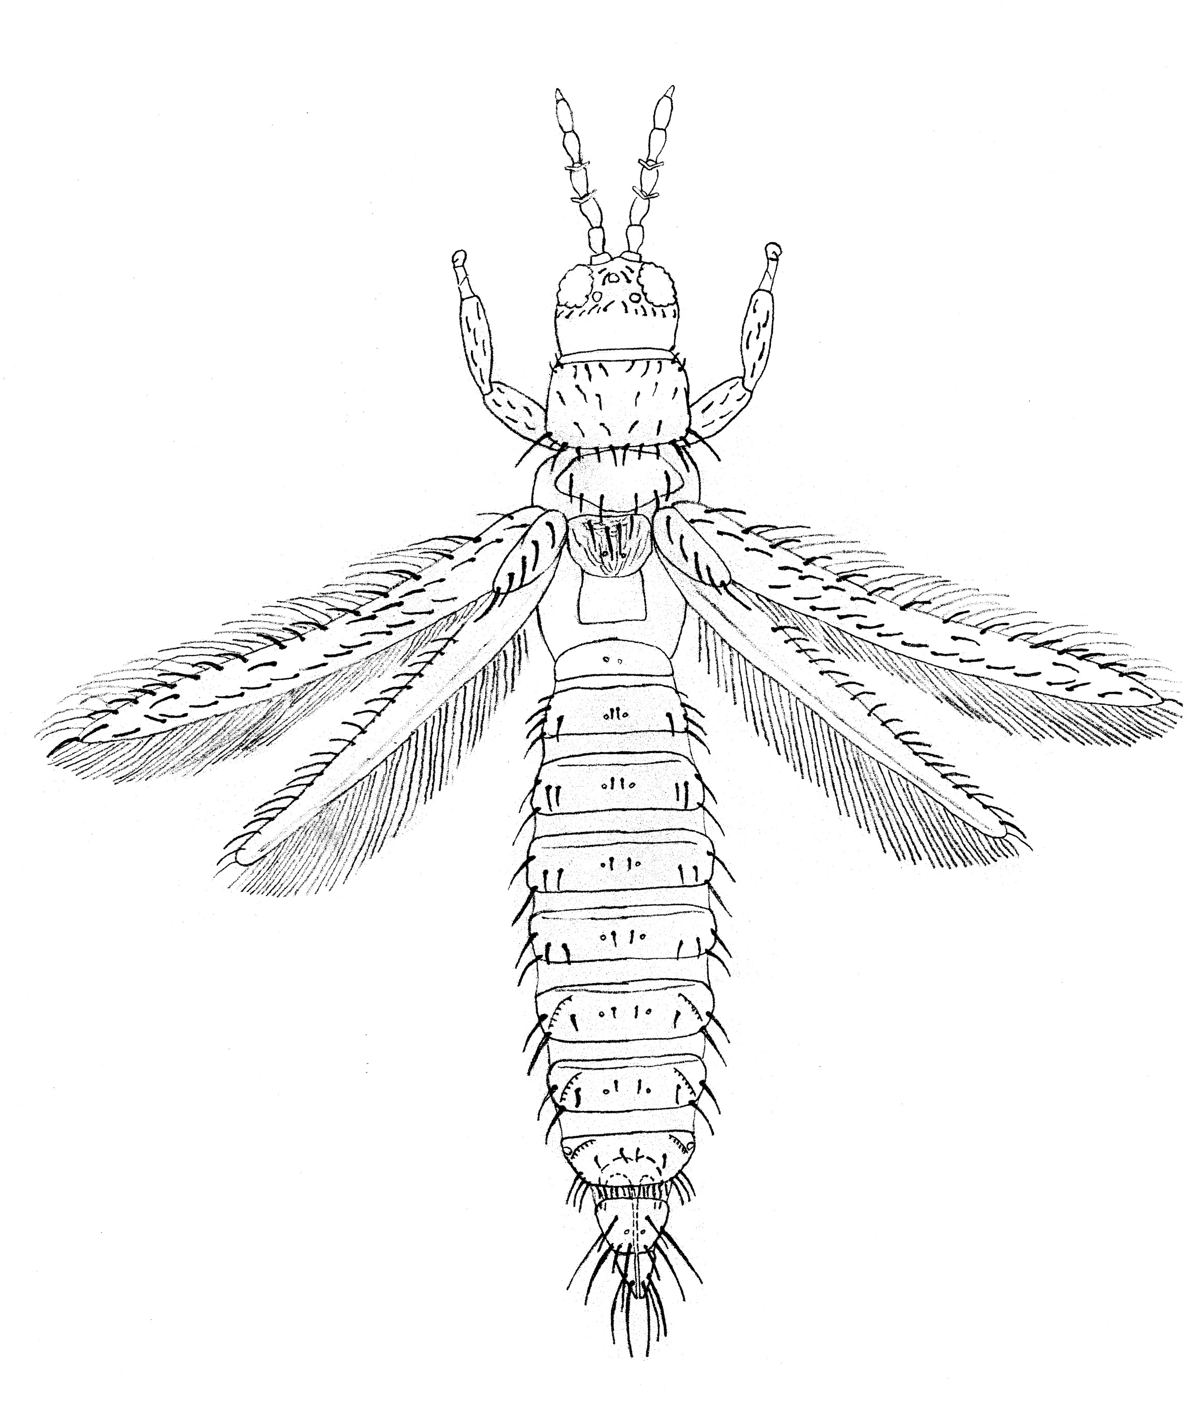
الجزء الخامس من اللاقطة
الشكل 1- الصفات العامة لآفة تريبس (♀ - منظر علوي)
قرون استشعارية
عيون صغيرة
الصدر الأمامي
قرن استشعار زاوي خلفي
جناح أمامي
الوريد الأول
الجهاز التنفسي
فتحة التنفس
ظهر البطن الثامن
الصدر الأوسط
مبيضة (بطن)
ظهر البطن الثاني
الجزء الرابع من اللاقطة (مع مخروط استشعاري متشعب)
اللاقطات
الظهور الجانبية (منظر علوي
الدرع البطني
الوريد الثاني
مشط زاوي خلفي
قرون استشعار خلف العين
الصدر الخلفي

الشكل 2- صفات تريبس البطيخ (نقلا عن S. Kobro، المعهد النرويجي لوقاية المحاصيل، النرويج)
III
IV
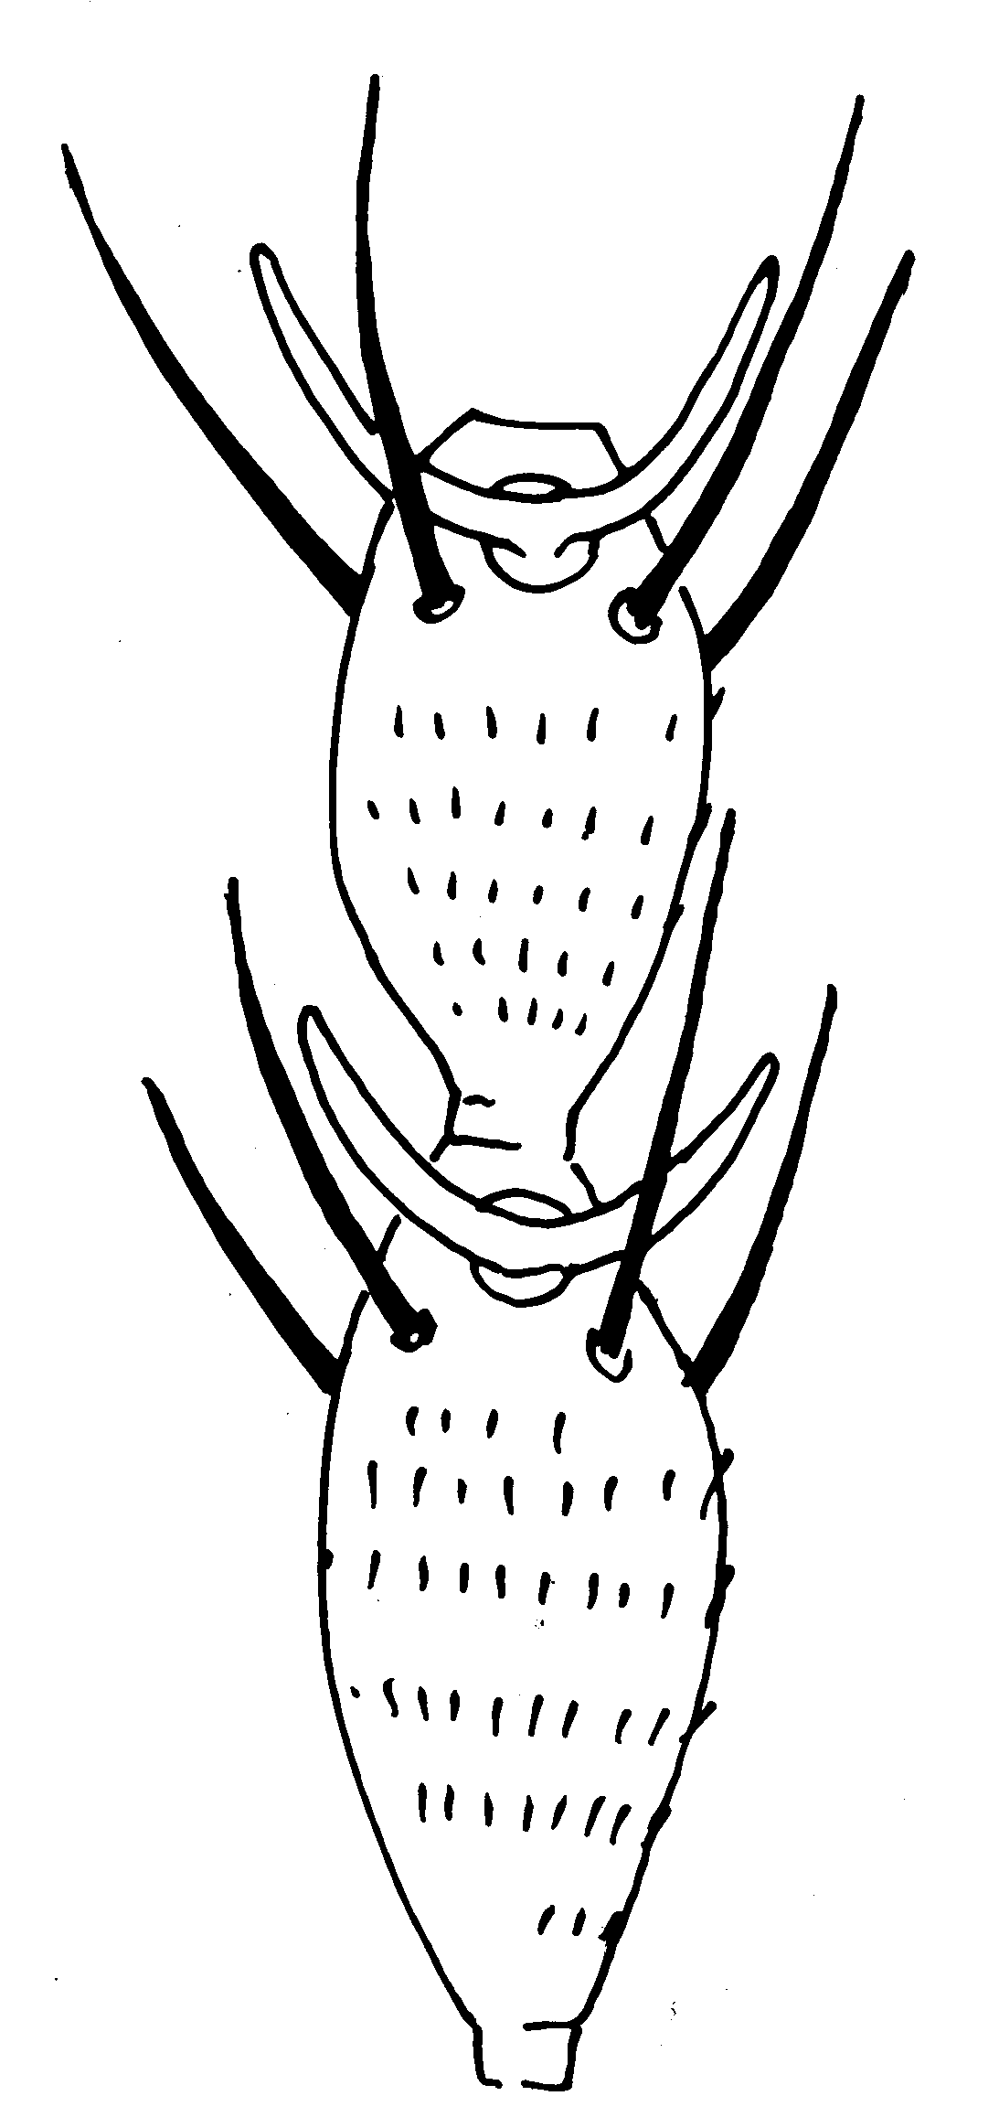
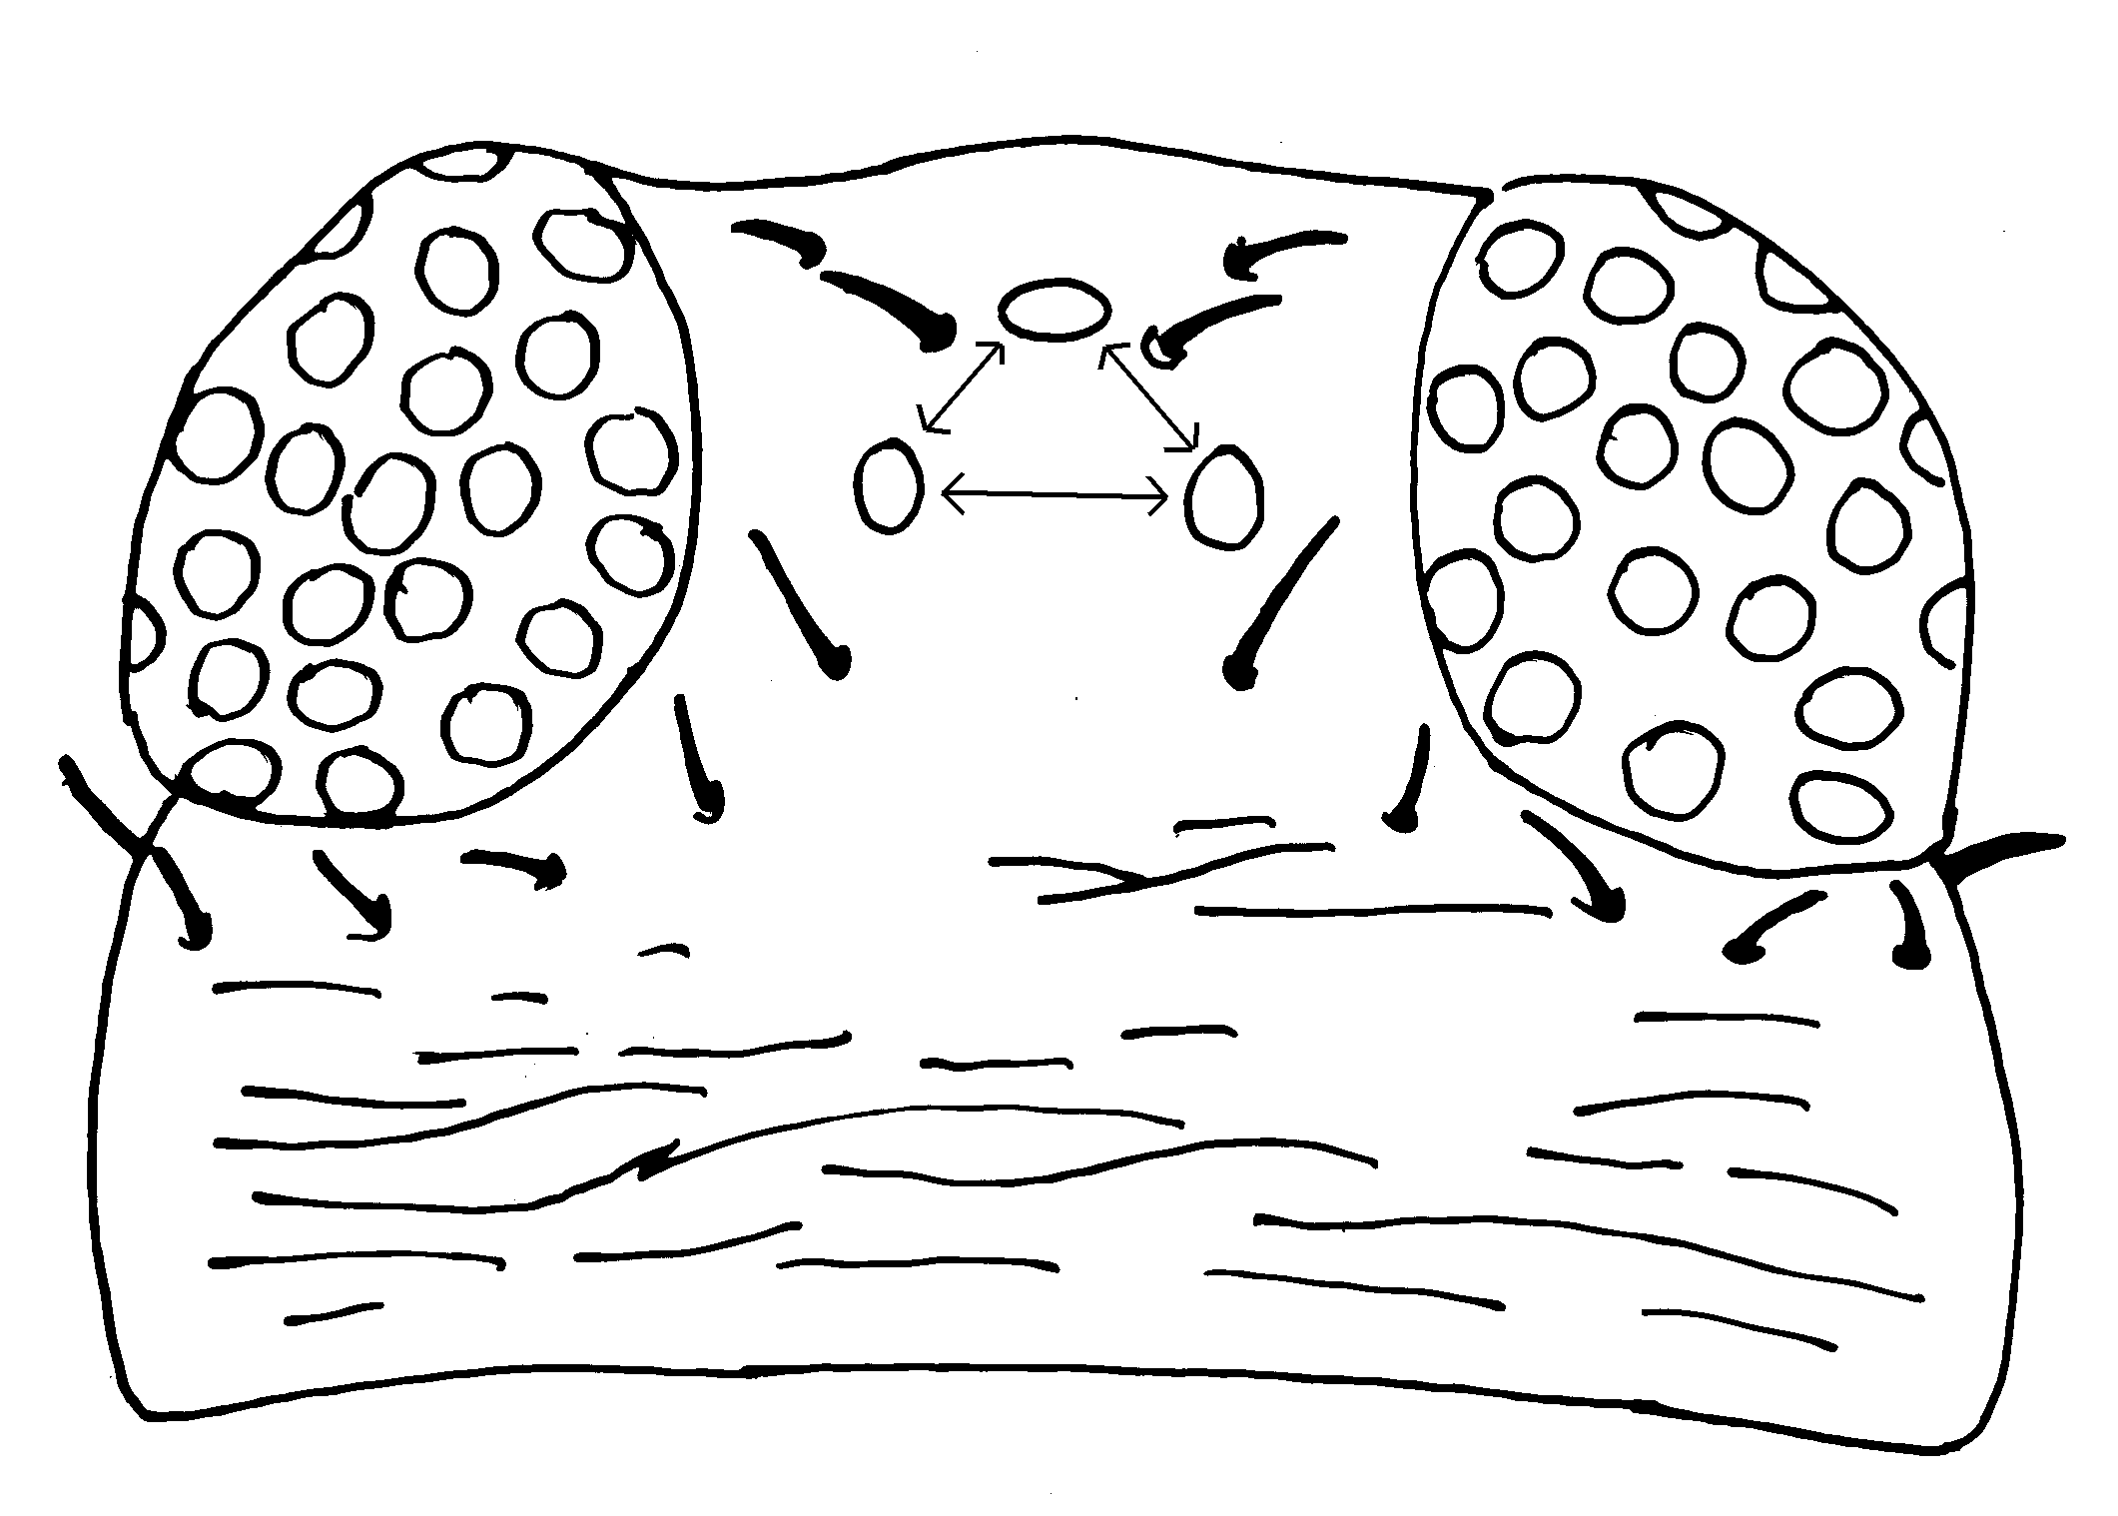
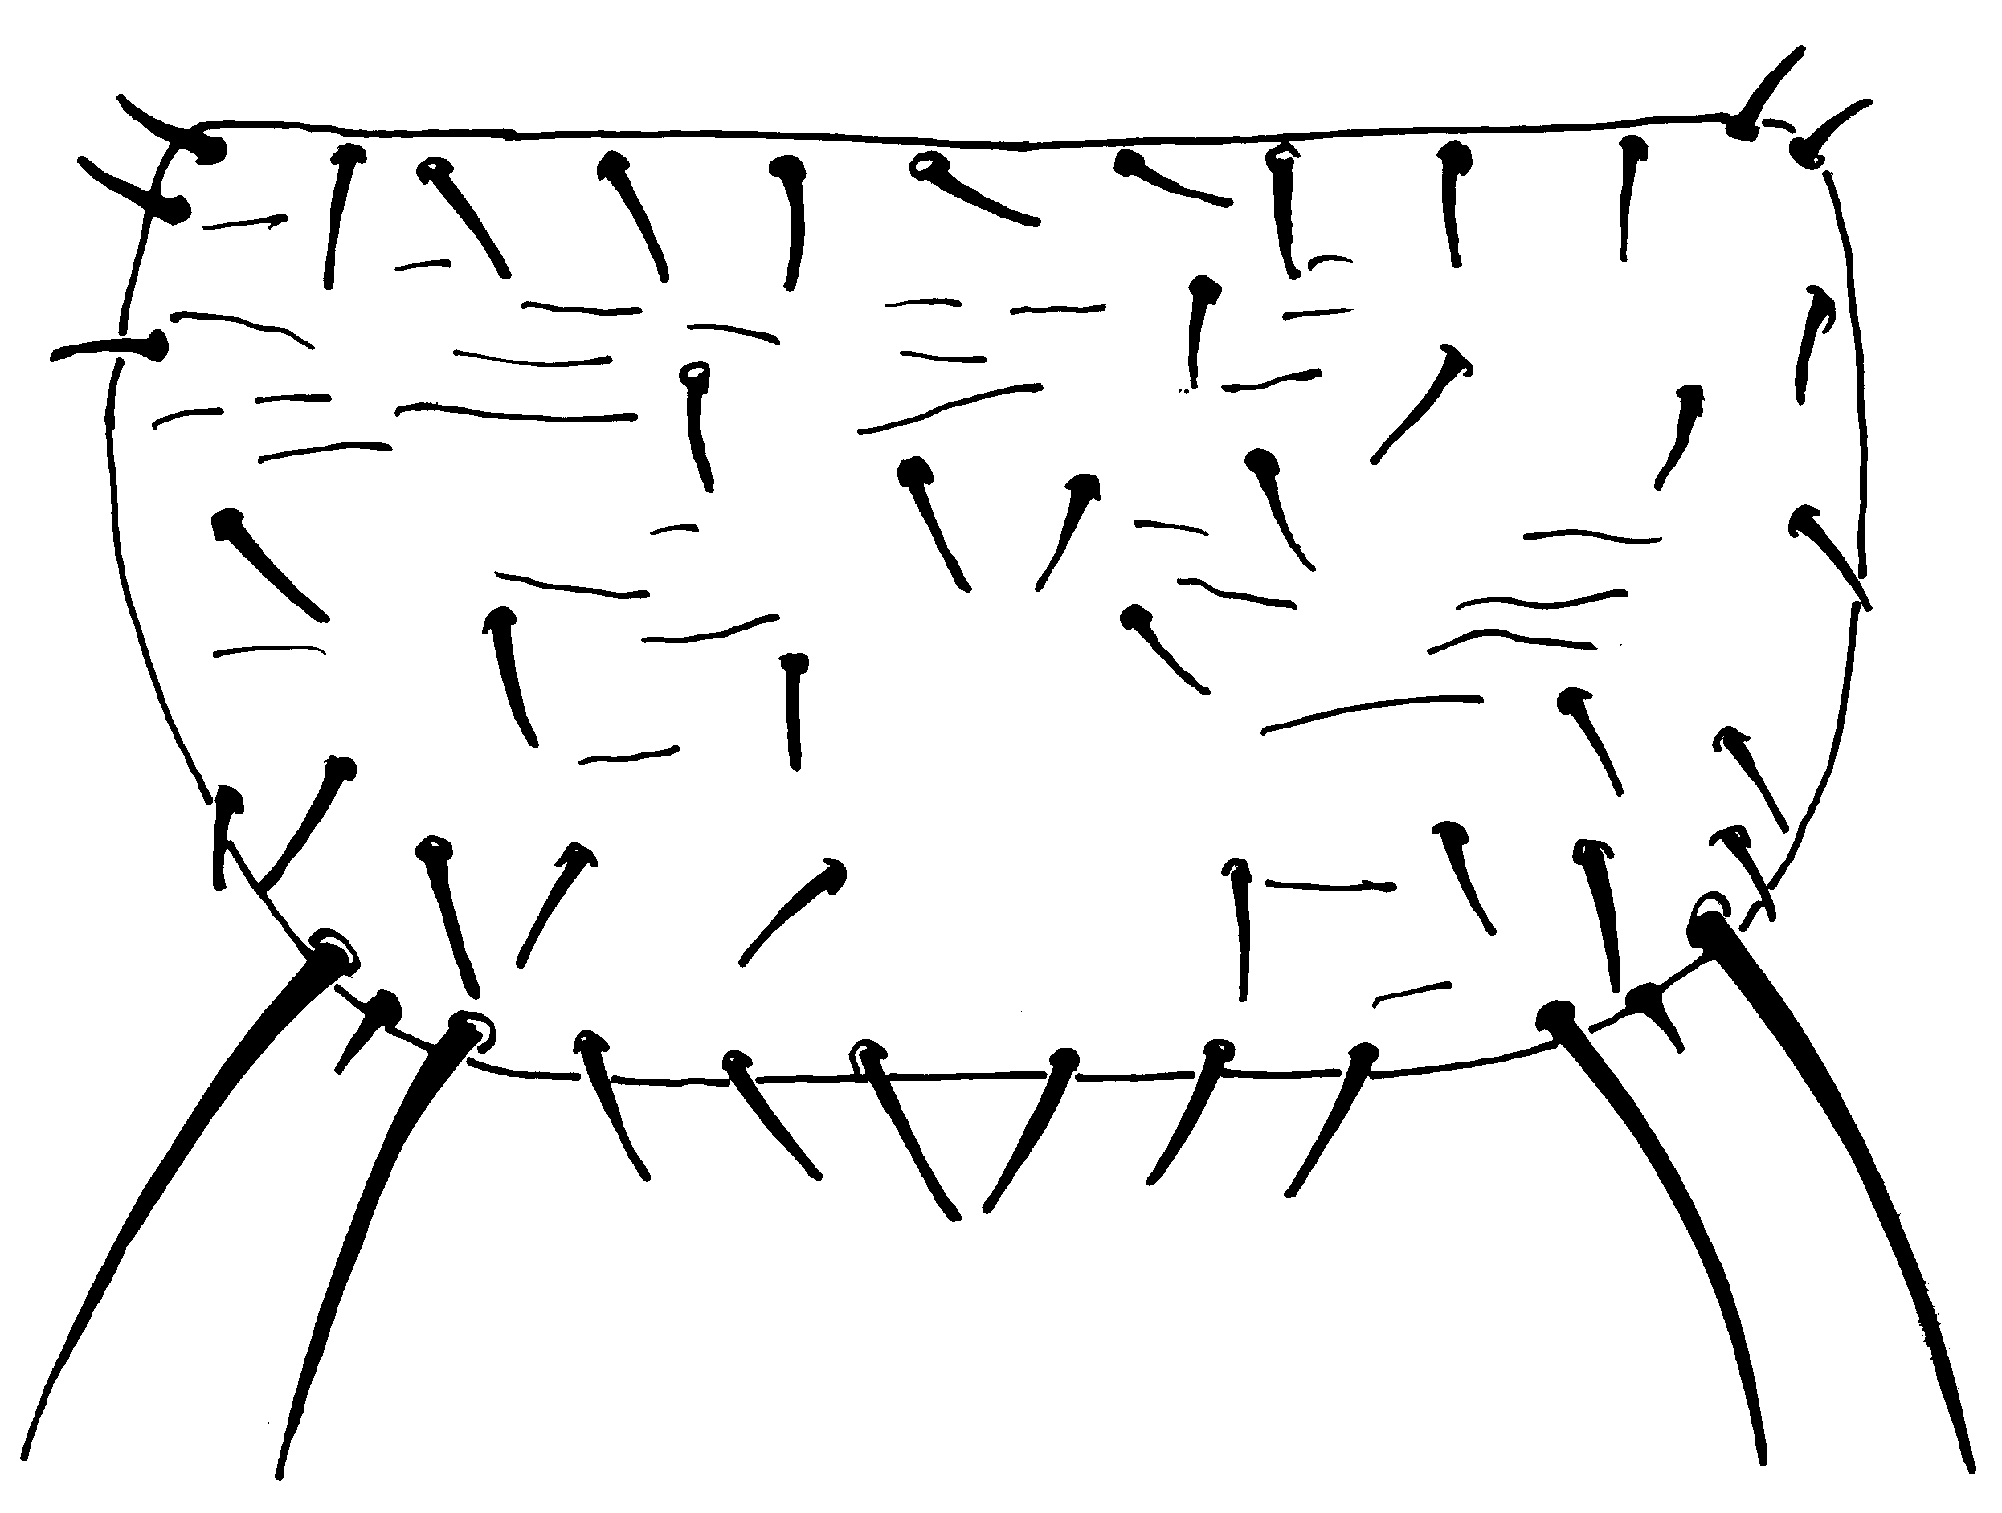
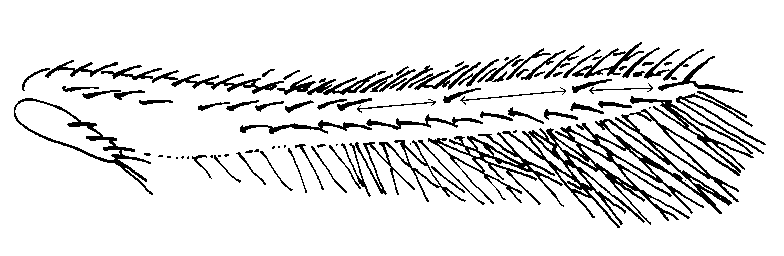
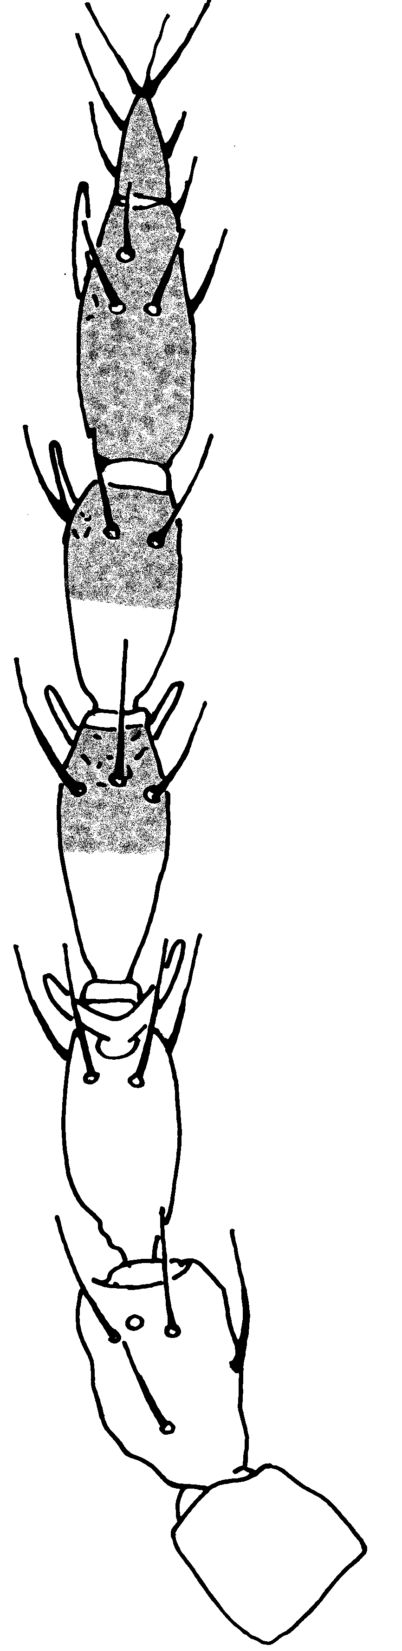
مخروط استشعاري متشعب
(2) اللاقطة: الجزءان الثالث والرابع مع مخروط استشعاري متشعب
(3) الرأس: به زوجان من قرون الاستشعار (الزوج الثاني غير ظاهر)
الزوج الثاني من قرون الاستشعار
الزوج الثالث من قرون الاستشعار
(4) زوجان من قرون الاستشعار الزاوية الخلقية
قرون استشعار بعيدة المدى
(5) الجناح الأمامي: الوريد الأول - صف من قرون الاستشعار مع فجوات في النصف البعيد (معظم الأنواع)
(1) اللاقطة: سبعة أجزاء
طول الجزء السادس:
42-48 ميكرومللي
الشكل 2 (تابع)
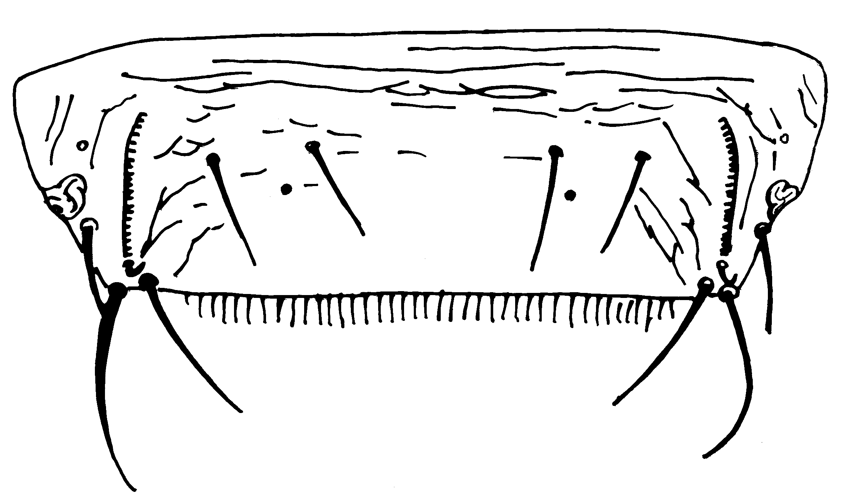
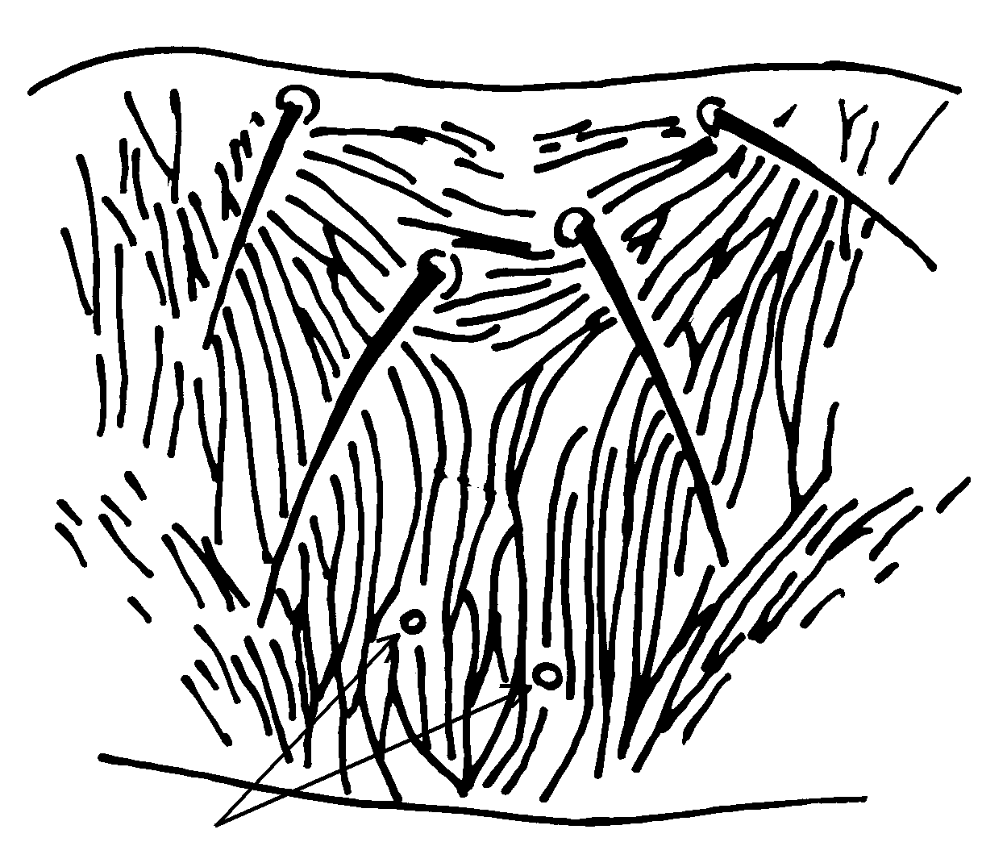
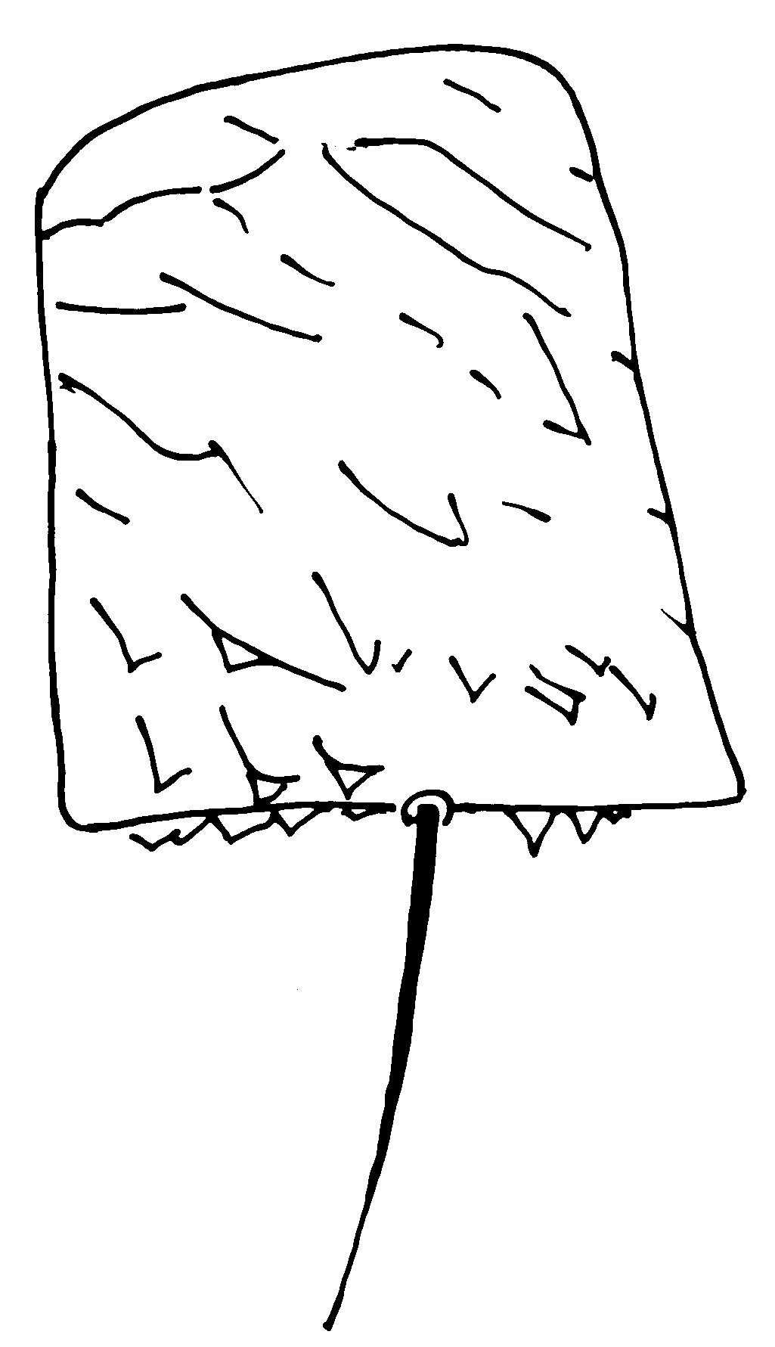
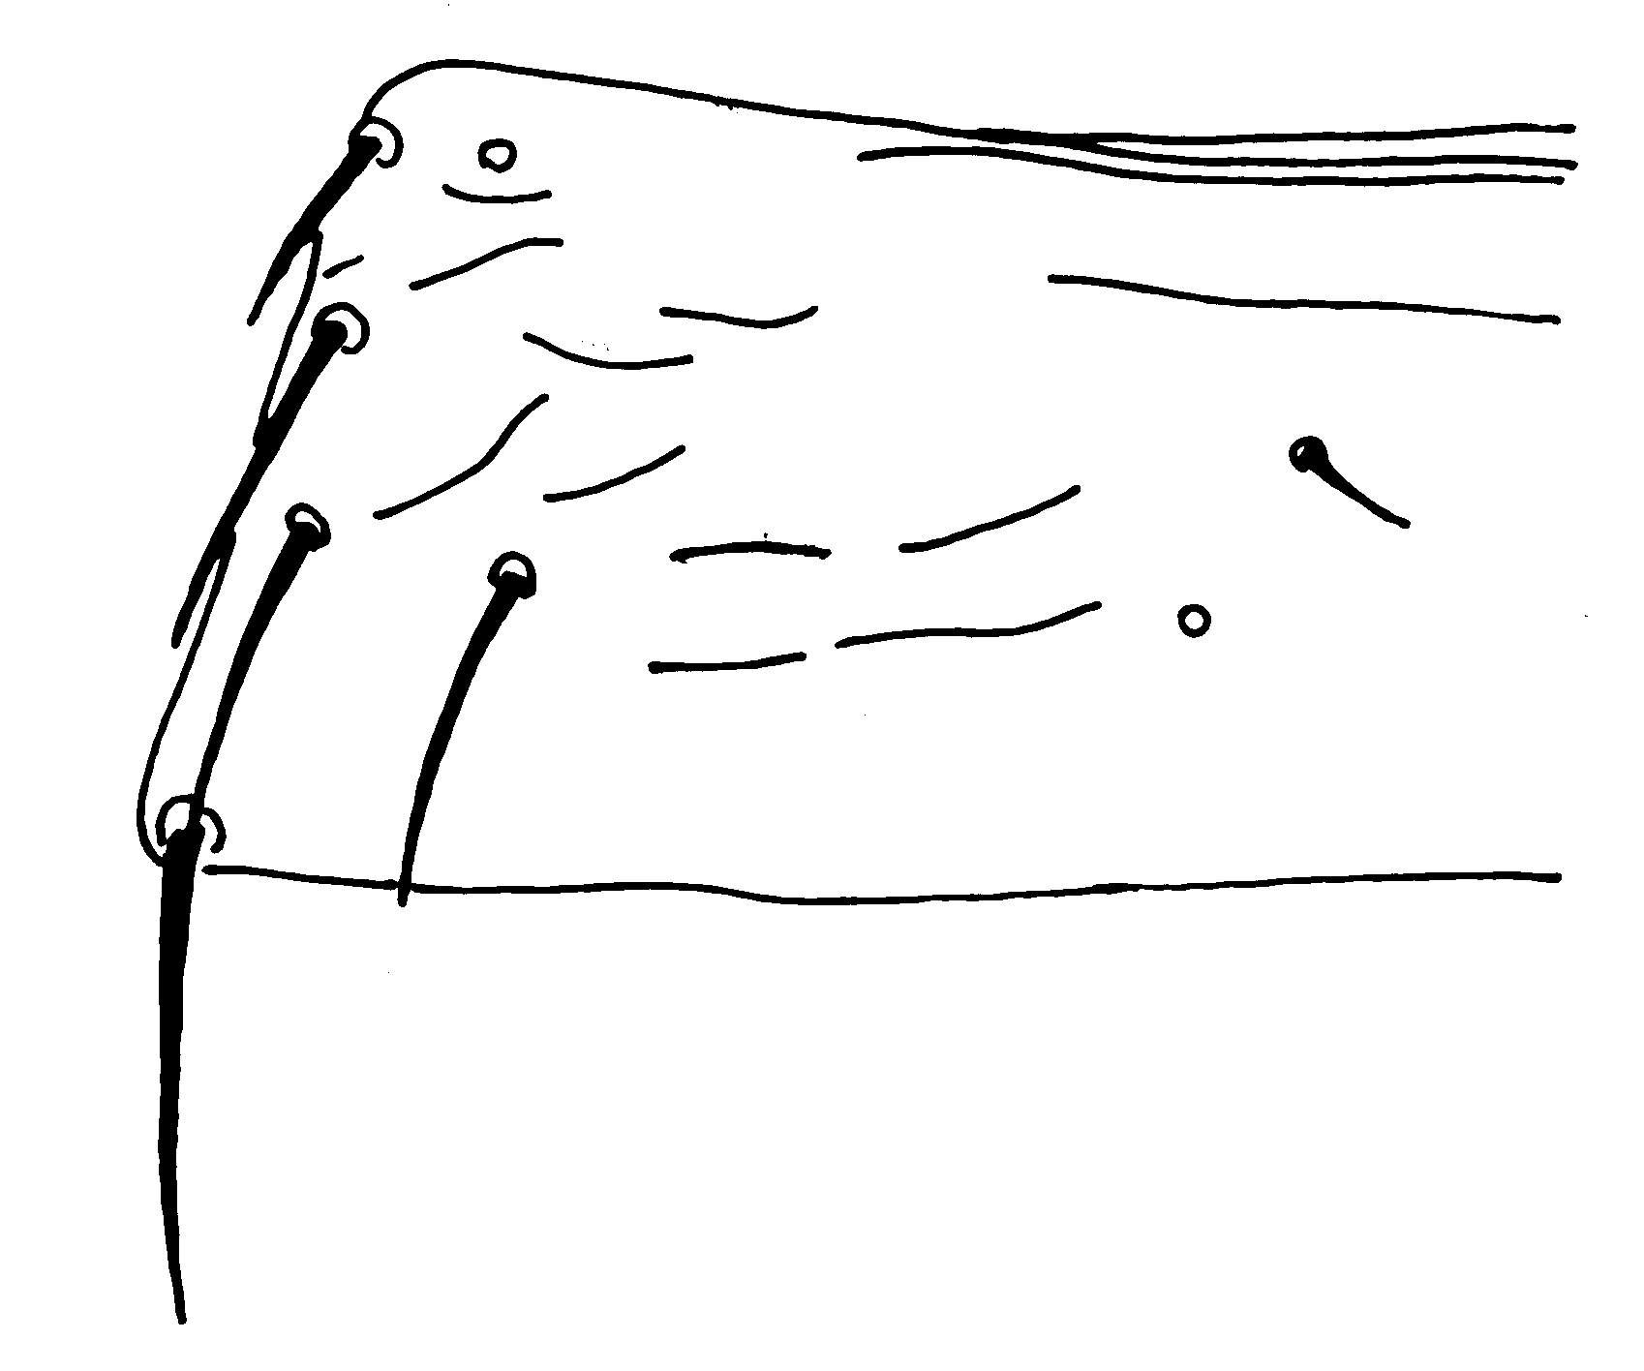
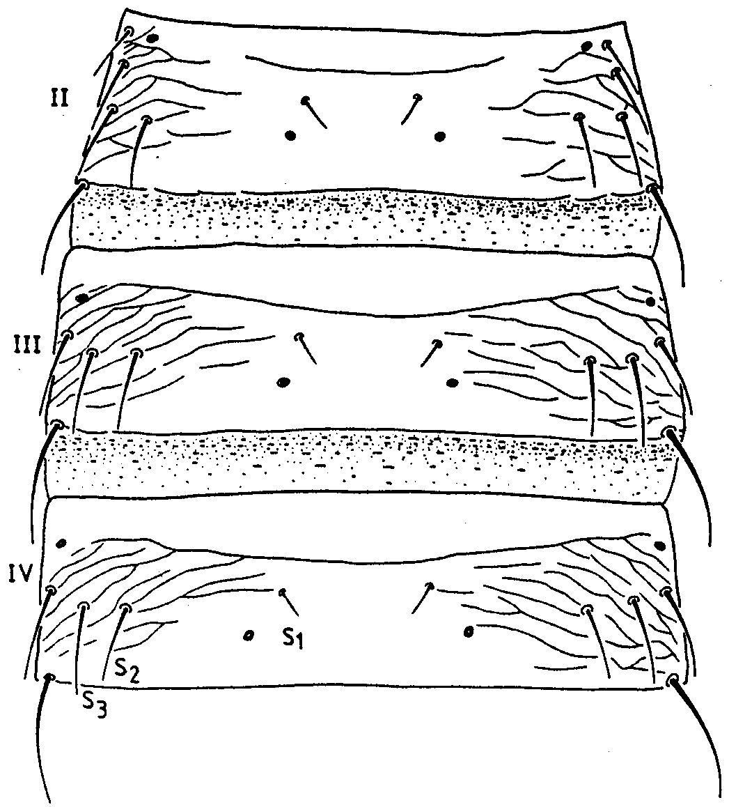
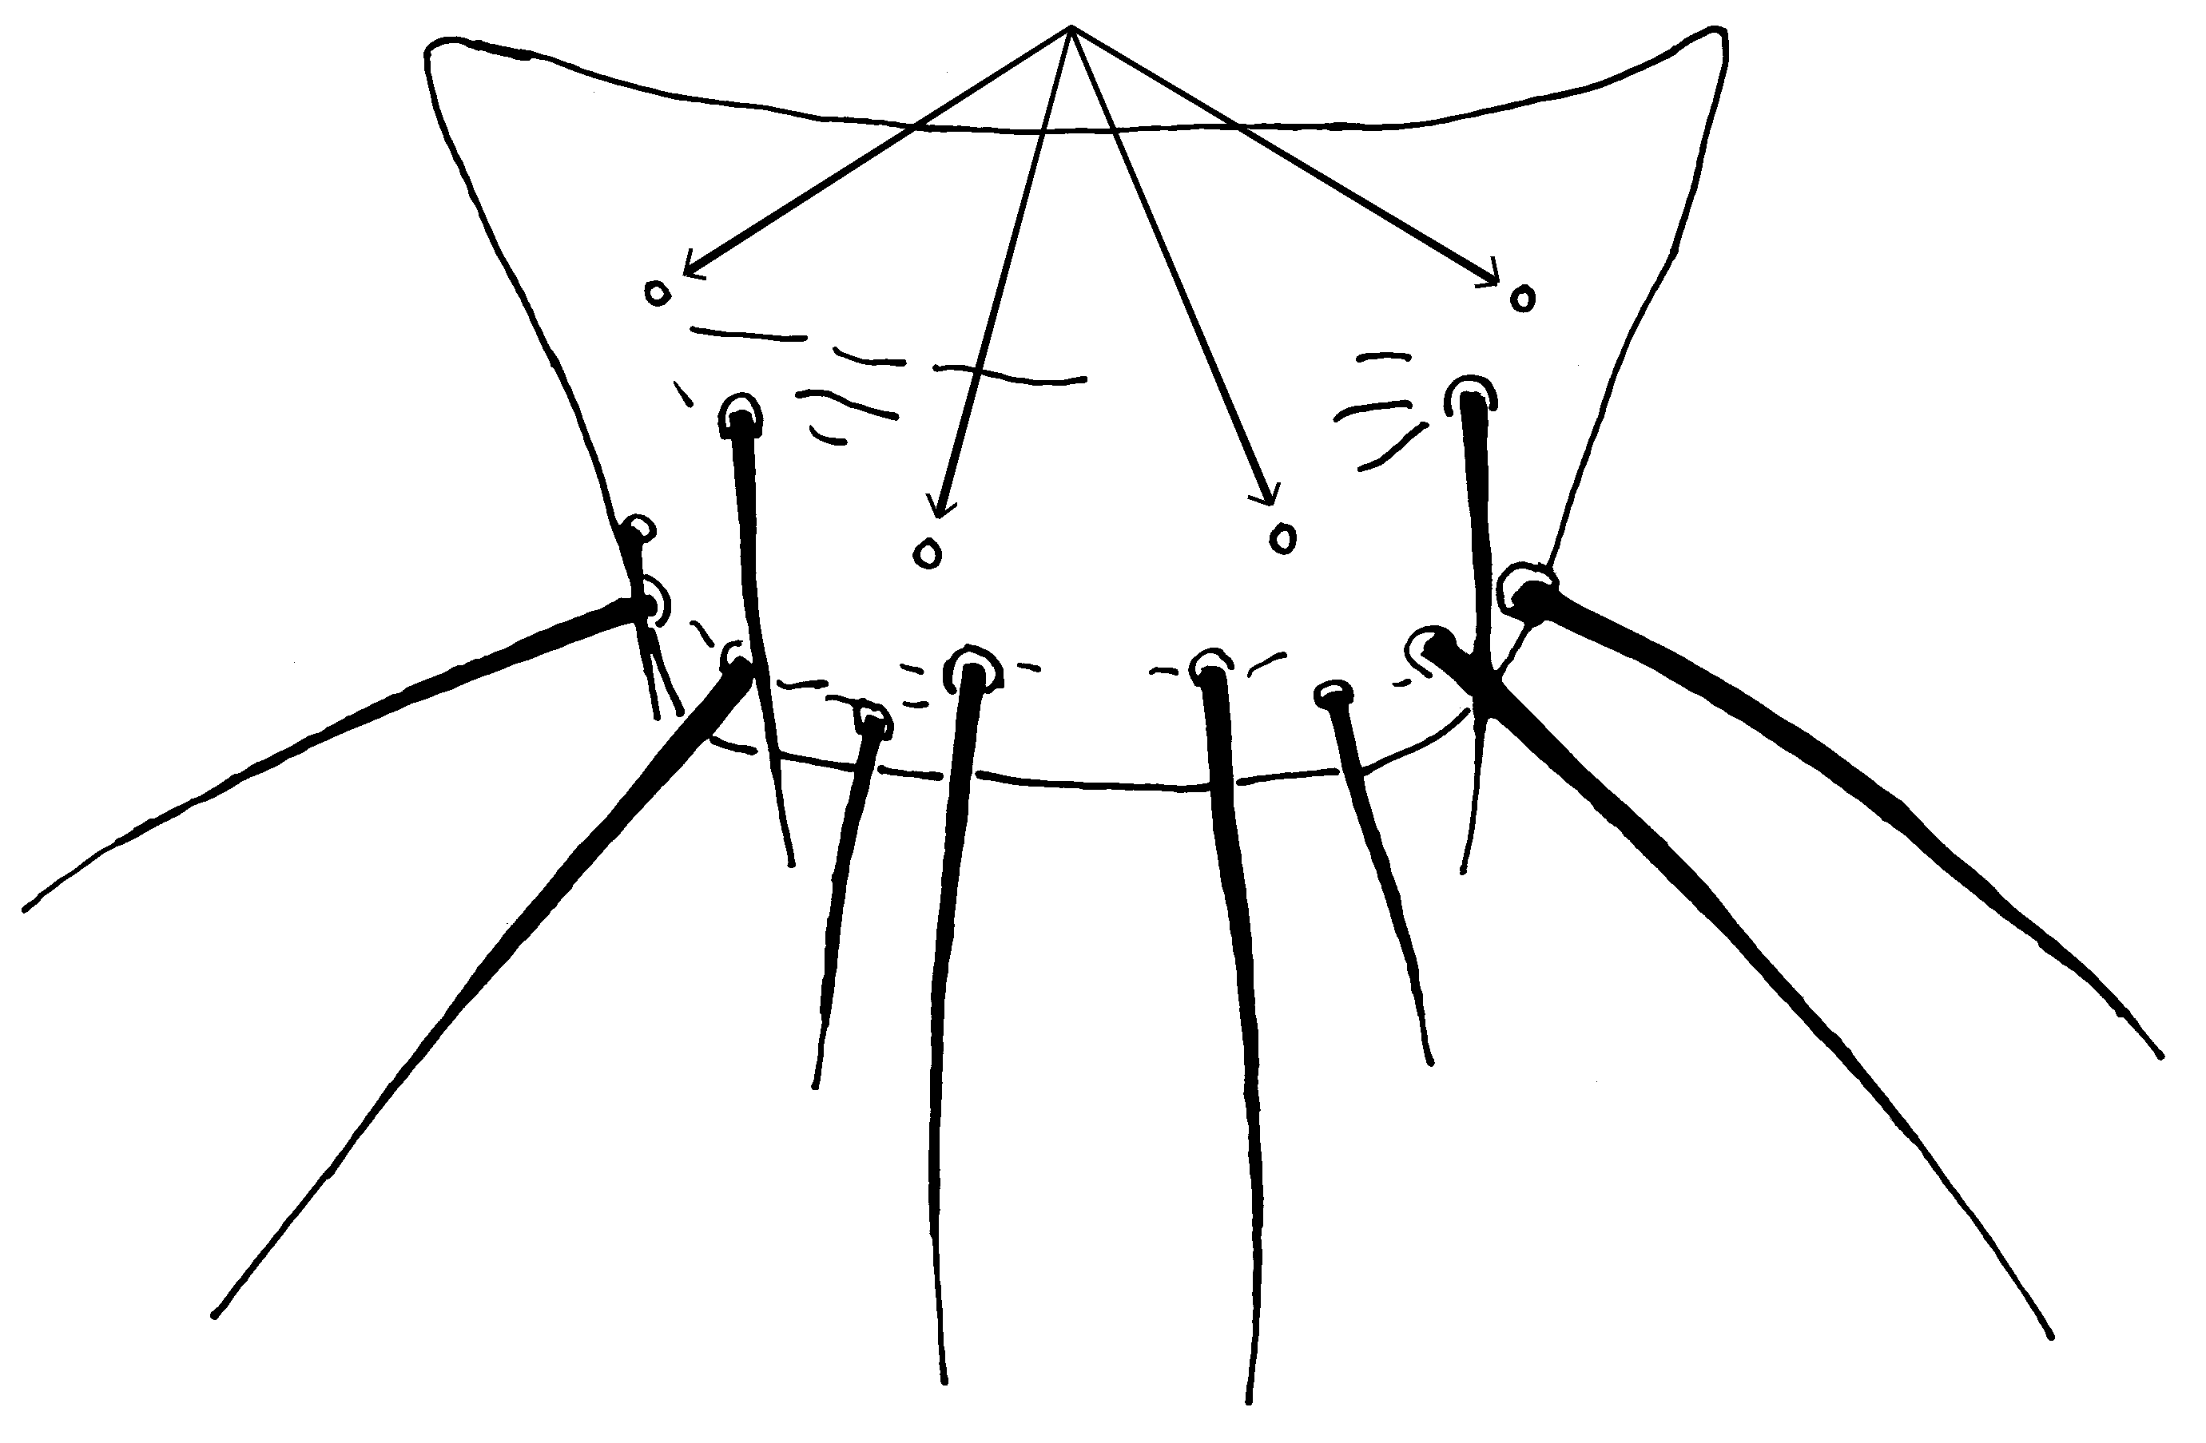
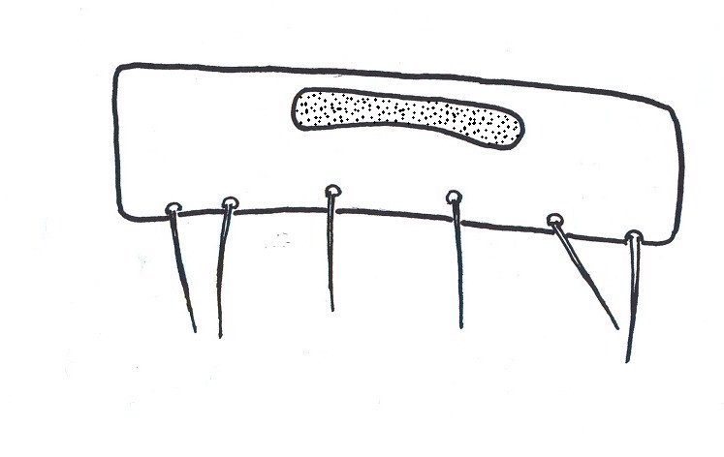
(6) ظهر البطن الثامن: فوهة التنفس تقع أمام وبجانب الجهاز التنفسي
(7) الصدر الخلفي
(8) الظهر الجانبي
(9) الجزء الثاني من ظهر البطن: أربعة قرون استشعار جانبية
(11) الجزء التاسع من ظهر البطن
(10) الجزء الثاني إلى الرابع من ظهر البطن في الأنثى: الجزء الثاني بحجم الجزء الثالث (نقلا عن Strassen، 1989)
(12) درع البطن الخامس في الذكر
فوهة التنفس
الجهاز التنفسي
مشط كامل
مسام الصدر الخلفي
أربعة قرون استشعار متراصة
زوجان من المسام
نقش متلاقي

4-2 الاختبارات الجزيئية لتحديد جميع مراحل حياة تريبس البطيخ
تم نشر أربعة اختبارات جزيئية يمكن استخدامها في تمييز تريبس البطيخ، وهذه الاختبارات موصوفة أدناه. ويتاح أيضا نظام لتحديد الهوية على قرص مدمج بذاكرة للقراءة فقط يتضمن بيانات جزيئية لعدد من أنواع آفة تريبس (Moritz et al.، 2004). ويرد أدناه وصف لدقائق كل اختبار. وهذا يشير إلى أنواع آفة تريبس التي تم على أساسها تقييم كل اختبار والاستخدام الأصلي الذي صُمم الاختبار من أجله.

متطلبات للضوابط
يعد استخدام الضوابط الملائمة ضروريا لجميع الطرق الجزيئية؛ وينبغي إدراج العينة الايجابية المستخلصة من آفة البطيخ كعينة إضافية لضمان نجاح التضخيم. وينبغي أيضا إجراء تضخيم لتفاعل إنزيم البلمرة المتسلسل PCR، إما بمسبار TaqMan أو بتفاعل إنزيم البلمرة المتسلسل – أشكال طول الشظايا المحددة (PCR-RFLP)، على عينة بدون قالب حيث يستعاض عن خلاصمة حمض DNA بالماء وهذا الإجراء السلبي يحول دون احتمال تلوث مادة التفاعل والخروج بنتائج إيجابية زائفة.

استخلاص حمض DNA
يمكن استخلاص حمض DNA من البيض أو الآفات البالغة أو الخادرات أو اليرقات. ويستخلص حمض DNA باستخدام طرق استخلاص ملائمة للحشرات. وعلى سبيل المثال:
- يمكن طحن آفات تريبس بطريقة تمنع التحلل في أنبوبة دقيقة باستخدام آداة طحن دقيقة وطاقم تحضير قوالب PCR ذات النقاء العالي (Roche)، ثم تستخدم وفقا للتعليمات الواردة في بروتوكول الأنسجة الثديية. ويمكن إزالة حمض DNA بواسطة 50 ميكرو لتر من 10 ملليمتر من مادة Tris، وتوازن درجة الحموضة بنسبة 8.5.
- وكبديل لذلك، يمكن طحن آفة تريبس في 50 مللي لتر من الماء الخالي من النوكليز قبل إضافة 50 ميكرو لتر من محلول راتينج Chelex 100 بنسبة 1 إلى 1 (Bio-Rad) وماء خال من النوكليز، ثم يجري تسخينه عند درجة حرارة 95 درجة مئوية لمدة خمس دقائق ويخضع للطرد المركزي بمعدل 11000 جرام لمدة خمس دقائق. وينقل الناتج إلى أنبوبة دقيقة جديدة ويتم تخزينها عند درجة حرارة 20 تحت الصفر.

4-2-1 اختبار تفاعل إنزيم البلمرة المتسلسل (PCR) في الوقت الحقيقي القائم على تتابع العلامات في منطقة التضخيم المتتالي (SCAR) لآفة تريبس البطيخ
صمم هذا الاختبار الذي أجراه Walsh et al. (2005) كاختبار خاص بالنوع لآفة تريبس البطيخ لكي تستخدمه سلطات الصحة النباتية في انجلترا وويلز. وتم تقييمه عن طريق تحليل الاختبار قياسا على 21 نوعا آخر من آفة تريبس، من بينها عشرة أنواع من جنس تريبس. وهذه الأنواع أوروبية في أغلبها ولكن ليس بصورة حصرية.

المنهجية
بادئات PCR الخاصة بآفة تريبس البطيخ ومسبار TaqMan المستخدمة في هذا الاختبار هي على النحو التالي:
بادئة PCR: P4E8-362F (5’-CCGACAAAATCGGTCTCATGA-3’)
بادئة PCR: P4E8-439R (5’-GAAAAGTCTCAGGTACAACCCAGTTC-3’)
مسبار TaqMan: P4E8-385T (FAM 5’-AGACGGATTGACTTAGACGGGAACGGTT-3’ TAMRA).

ويجري تحديد تفاعلات PCR في الوقت الحقيقي باستخدام طاقم TaqMan PCR لمواد التفاعل الأساسية (النظم البيولوجية التطبيقية مع 1 ميكرو لتر (10 - 20 نانو غرام) من خلاصة حمض DNA ، و 7.5 وحدة من كل بادئة، و 2.5 وحدة من المسبار في حجم كلي يبلغ 25 ميكرو لتر. ويتم تدوير الألواح في ظروف النظام العادية (10 دقائق بدرجة حرارة 95 درجة مئوية و 40 دورة لمدة دقيقة واحدة بدرجة حرارة 60 درجة مئوية، و 15 ثانية بدرجة حرارة 95 درجة مئوية) إما على مؤشر ABI 7700 أو ABI 7900 لنظم كشف التتابع (النظم البيولوجية التطبيقية)، باستخدام جمع البيانات في الوقت الحقيقي. وتدل القيم المؤكدة التي تقل عن 40 على وجود حمض DNA الخاص بآفة تريبس البطيخ.

4-2-2 اختبار تفاعل إنزيم البلمرة المتسلسل (PCR) في الوقت الحقيقي القائم على تتابع الوحدة الفرعية لسيتوكروم الأوكسيداز (COI)
صمم هذا الاختبار الذي أجراه Kox et al. (2005) كاختبار خاص بالنوع لآفة تريبس البطيخ لكي تستخدمه سلطات الصحة النباتية في هولندا. وتم تقييمه عن طريق تحليل الاختبار قياسا على 23 نوعا آخر من آفة تريبس، من بينها 11 نوعا من جنس تريبس. وهذه الأنواع أوروبية في أغلبها ولكن ليس بصورة حصرية.

المنهجية
بادئات PCR الخاصة بآفة تريبس البطيخ ومسبار TaqMan المستخدمة في هذا الاختبار هي على النحو التالي:
بادئة PCR: Tpalmi 139F* (5’-TCA TGC TGG AAT TTC AGT AGA TTT AAC-3’)
بادئة PCR: Tpalmi 286R* (5’-TCA CAC RAA TAA TCT TAG TTT TTC TCT TG-3’)
مسبار TaqMan: TpP (6-FAM 5’-TAG CTG GGG TAT CCT CAA-3’ MGB)
* تم تعديل البادئات لتحقيق المزيد من الحساسية. (ملحوظة: يعني "R" إما "A أو G")

ويتكون خليط التفاعل البالغ 25 ميكرو لتر من: 2.5 ميكرو لتر من 2 خليط Taqman Universal master (النظم البيولوجية التطبيقية، و 0.9 ميكرو مللي لكل بادئة، و 0.1 ميكرو مللي لمسبار TaqMan، و 1 ميكرو مللي من حمض DNA. وأجرى تفاعل PCR بأداة ملائمة للكشف عن التوهج الضوئي، مثل مؤشر ABI 7700 أو نظم الكشف المتتابع 7900 (النظم البيولوجية التطبيقية) باستخدام الظروف التالية: عشر دقائق عند درجة حرارة 94 درجة مئوية؛ ثم 40 دورة في 15 ثانية بدرجة حرارة 94 درجة مئوية، و 60 ثانية بدرجة حرارة 60 درجة مئوية. وتدل القيم المؤكدة التي تقل عن 40 إلى وجود حمض DNA الخاص بآفة تريبس البطيخ.

4-2-3 اختبار تفاعل إنزيم البلمرة المتسلسل PCR – تعدد أشكال طول الشظايا المحددة RFLP القائم على تتابع مباعد النسخ الداخلي 2 (ITS2) لتسعة أنواع من آفات تريبس من بينها تريبس البطيخ
صمم Toda and Komazaki، 2002 هذا الاختبار لعزل تسعة أنواع من آفة تريبس، من بينها تريبس البطيخ، التي توجد في أشجار الفاكهة في اليابان وهي: Frankliniella occidentalis (Pergande), F. intonsa (Trybom), T. hawaiiensis Morgan, T. coloratus Schmutz, T. flavus, T. tabaci, T. palmi, T. setosus Moulton, Scirtothrips dorsalis Hood.

المنهجية
بادئات PCR (الموجودة في المنطقتين 5.8 S و 28 S على جانبي منطقة ITS2 من حمض DNA الريبوسوم) المستخدمة في هذا الاختبار على النحو التالي:
5’-TGTGAACTGCAGGACACATGA-3’
5’-GGTAATCTCACCTGAACTGAGGTC-3’.

وتولِّد آفة تريبس البطيخ 588 كتلة حيوية كامنة من ناتج PCR (تنتج شظايا أطول أو أقصر من أنواع أخرى). ويتكون خليط التفاعل البالغ 20 ميكرو لتر من العناصر التالية: 1 ميكرو مللي لكل بادئة، و 250 ميكرو مللي dNTPs (Promega)، ووحدة واحدة من إنزيم بلمرة حمض DNA، AmpliTaq Gold (النظم البيولوجية التطبيقية)، و 2 ميكرو لتر x 10 عازل التفاعل ]مع 25 mM MgCl2 [ و 0.5 ميكرو لتر من حمض DNA. وأجرى تفاعل PCR في جهاز تدوير حراري من نوع 96- well Peltier (مثل PTC200, MJ-Research) بالبارامترات التالية: 9 دقائق عند درجة حرارة 94 درجة مئوية، و 35 دورة في 30 ثانية عند درجة حرارة 94 درجة مئوية، و 30 ثانية عند درجة حرارة 50 درجة مئوية، ودقيقة واحدة عند درجة حرارة 72 درجة مئوية، أعقبها تمديد نهائي لمدة عشر دقائق عند درجة حرارة 72 درجة مئوية وتم تبريدها بسرعة إلى درجة حرارة الغرفة. ويتم تحليل نواتج PCR بواسطة الارتحال الكهربائي لهلام الأجاروز.

وتم امتصاص 5 ميكرو لتر من نواتج PCR (بدون تنقية) بانزيم RsaI طبقا لتعليمات الجهة الصانعة. وتم فصل نواتج PCR الممتصة بواسطة الارتحال الكهربائي لهلام الأجاروز.

وأحجام الشظايا المقيدة التي تنتجها آفة تريبس البطيخ عند امتصاص شظايا ITS2 مع إنزيم RsaI هي على النحو التالي: 371 و 98 و 61 و 58 كتلة حيوية كامنة.

4-2-4 اختبار PCR-RFLP القائم على تتابع الوحدة الفرعية لأوكسيداز السيتوكروم (COI) لعشرة أنواع من آفة تريبس من بينها تريبس البطيخ
صمم Brunner et al. (2002) هذا الاختبار لعزل عشرة أنواع من آفة تريبس، من بينها تريبس البطيخ، وأغلبها من أنواع الآفات التي توجد في أوروبا، ولكن ليس بصورة حصرية وهي: Anaphothrips obscurus (Müller), Echinothrips americanus Morgan, Frankliniella occidentalis, Heliothrips haemorrhoidalis (Bouché), Hercinothrips femoralis (Reuter), Parthenothrips dracaenae (Heeger), Taeniothrips picipes (Zetterstedt), Thrips angusticeps Uzel, T. palmi, T. tabaci.

المنهجية
بادئات PCR (الموجودة في تتابع جينات ميتوكوندريا (COI) المستخدمة في هذا الاختبار هي على النحو التالي:
mtD-7.2F (5’-ATTAGGAGCHCCHGAYATAGCATT-3’)
mtD9.2R (5’-CAGGCAAGATTAAAATATAAACTTCTG-3’).

وتقوم هذه البادئات بتضخيم شظية من 433 كتلة حيوية كامنة في جميع الأنواع التي تم عزلها بواسطة هذا الاختبار. ويتكون خليط التفاعل البالغ 50 ميكرو لتر من العناصر التالية: 76 ميكرو مللي لكل بادئة، و 200 ميكرو مللي dNTPs (Promega)، ووحدة واحدة من حمض DNA بوليميريز Taq (Roche) و 5 ميكرو لتر x 10 من عازل التفاعل ]مع 15 ملليمتر MgCl2 [ و 1 ميكرو لتر من حمض DNA. وأجري تفاعل PCR في جهاز دوار حراري من نوع 96 - well Peltier (مثلا PTC200، MJ-Research) بالبارامترات التالية: دقيقة واحدة بدرجة حرارة 94 درجة مئوية، 40 دورة في 15 ثانية بدرجة حرارة 94 درجة مئوية، 30 ثانية بدرجة حرارة 55 درجة مئوية، و 45 ثانية بدرجة حرارة 72 درجة مئوية، أعقبها تمديد نهائي لمدة عشر دقائق عند درجة حرارة 72 درجة مئوية وتم تبريدها بسرعة عند درجة حرارة الغرفة. ولقياس حجم الشظايا بعد التضخيم، يمكن تحليل 5 ميكرو لتر من نواتج PCR بواسطة الارتحال الكهربائي لهلام الأجاروز.

ويتم امتصاص 5 ميكرو لتر من نواتج PCR (بدون تنقية) مع إنزيم AluI وإنزيم Sau3AI في تفاعلات منفصلة وفقا لتعليمات الجهة الصانعة. ويتم عزل نواتج PCR بواسطة الارتحال الكهربائي لهلام الأجاروز.

وأحجام الشظايا المقيدة التي تنتجها آفة تريبس البطيخ عند امتصاص شظايا COI مع إنزيم AluI وإنزيم Sau3AI هي على النحو التالي:
إنزيم AluI: 291 و 194 كتلة حيوية كامنة
إنزيم Sau3AI: 350 و 135 كتلة حيوية كامنة

5- السجلات
ينبغي الاحتفاظ بالسجلات المبينة في المعيار رقم 27 في المعايير الدولية لتدابير الصحة النباتية (ISPM) (بروتوكولات تشخيص الآفات الخاضعة للوائح).

وينبغي الاحتفاظ بالسجلات والبراهين (خاصة العينات الموضوعة على شرائح، أو مستخلصات حمض DNA ووضعها في وحدة تجميد لمدة عام على الأقل) في الحالات التي يمكن فيها أن تتأثر أطراف متعاقدة أخرى بنتائج التشخيص.

6- نقاط الاتصال للحصول على معلومات إضافية
Entomology Section, Department of Diagnostics, Plant Protection Service, P.O. Box 9102, 6700 HC Wageningen, Netherlands.
Pest and Disease Identification Team, Central Science Laboratory, Sand Hutton, York YO41 1LZ, United Kingdom.

7- الاعتراف والشكر
كتب المسودة الأولى لهذا البروتوكول D.W. Collins, Pest and Disease Identification Team, Central Science Laboratory, Sand Hutton, York, YO41 1LZ, United Kingdom; G. Vierbergen, Dr. L.F.F. Kox, Plant Protection Service, Section of Entomology, Wageningen, Netherlands; and Ing. Agr. N.C. Vaccaro, Sección Entomología, INTA-EEA Concordia, Argentina. وأعد الرسوم التوضيحية في الشكل 2 S. Kobro, Norwegian Crop Protection Institute, Norway.

8- المراجع
Bhatti, J.S. 1980. Species of the genus Thrips from India (Thysanoptera). Systematic Entomology, 5: 109–166.
Bournier, J.P. 1983. Un insecte polyphage: Thrips palmi (Karny), important ravageur du cotonnier aux Philippines. Cotonnier et Fibres Tropicales, 38: 286–288.
Brunner, P.C., Fleming, C. & Frey, J.E. 2002. A molecular identification key for economically important thrips species (Thysanoptera: Thripidae) using direct sequencing and a PCR-RFLP-based approach. Agricultural and Forest Entomology, 4: 127–136.
EPPO/CABI. 1997. Thrips palmi. In I.M. Smith, D.G. McNamara, P.R. Scott & M. Holderness, eds. Quarantine Pests for Europe, 2nd edition. Wallingford, UK, CAB International. 1425 pp.
Kox, L.F.F., van den Beld, H.E., Zjilstra C. & Vierbergen, G. 2005. Real-time PCR assay for the identification of Thrips palmi. Bulletin OEPP/EPPO Bulletin, 35: 141–148.
Mantel, W.P. & Vierbergen, G. 1996. Additional species to the Dutch list of Thysanoptera and new intercepted Thysanoptera on imported plant material. Folia Entomologica Hungarica, 57 (Suppl.): 91–96.
Moritz, G., Mound, L.A., Morris, D.C. & Goldarazena, A. 2004. Pest thrips of the world: visual and molecular identification of pest thrips (CD-ROM), Centre for Biological Information Technology (CBIT), University of Brisbane. ISBN 1-86499-781-8.
Mound, L.A. & Kibby, G. 1998. Thysanoptera. An Identification Guide. 2nd edition. Wallingford, UK, CAB International. 70 pp.
Mound, L.A. & Marullo, R. 1996. The thrips of Central and South America: an introduction (Insecta: Thysanoptera). Memoirs on Entomology, International, 6: 1–488.
Mound, L.A. & Masumoto, M. 2005. The genus Thrips (Thysanoptera, Thripidae) in Australia, New Caledonia and New Zealand. Zootaxa, 1020: 1–64.
Murai, T. 2002. The pest and vector from the East: Thrips palmi. In R. Marullo, & L.A. Mound, eds. Thrips and Tospoviruses: Proceedings of the 7th International Symposium on Thysanoptera. Italy, 2–7 July 2001, pp. 19–32. Canberra, Australian National Insect Collection.
Nakahara, S. 1994. The genus Thrips Linnaeus (Thysanoptera: Thripidae) of the New World. USDA Technical Bulletin No. 1822. 183 pp.
Palmer, J.M. 1992. Thrips (Thysanoptera) from Pakistan to the Pacific: a review. Bulletin of the British Museum (Natural History). Entomology Series, 61: 1–76.
Sakimura, K., Nakahara, L.M. & Denmark, H.A. 1986. A thrips, Thrips palmi Karny (Thysanoptera: Thripidae). Entomology Circular No. 280. Division of Plant Industry, Florida; Dept. of Agriculture and Consumer Services. 4 pp.
Toda, S. & Komazaki, S. 2002. Identification of thrips species (Thysanoptera: Thripidae) on Japanese fruit trees by polymerase chain reaction and restriction fragment length polymorphism of the ribosomal ITS2 region. Bulletin of Entomological Research, 92: 359–363.
Walsh, K., Boonham, N., Barker, I. & Collins, D.W. 2005. Development of a sequence-specific real-time PCR to the melon thrips Thrips palmi (Thysan., Thripidae). Journal of Applied Entomology, 129 (5): 272–279.
zur Strassen, R. 1989. Was ist Thrips palmi? Ein neuer Quarantäne-Schädling in Europa. Gesunde Pflanzen, 41: 63–67.
zur Strassen, R. 2003. Die terebranten Thysanopteren Europas und des Mittelmeer-Gebietes. In Die Tierwelt Deutschlands. Begründet 1925 von Friedrich Dahl, 74: 5–277. Keltern, Goecke & Evers.

